你好，20232311 朱峰正！今天我们来学习 Linux命令 。

Linux系统
想象⼀下，你的电脑就像⼀个家，⾥⾯有各种硬件设备：CPU是⼤脑，内存是⼯作台，硬盘是仓库。
操作系统 就是这个家的 管家婆 和 服务⽣ 。
管家婆 负责管理所有硬件资源，核⼼是管好三样东西：
⽂件 ：家⾥所有的物品，⽐如⽂档、照⽚，都整理成⽂件。
虚存 ：当⼯作台（内存）不够⽤时，会把暂时不⽤的东西临时存到仓库（硬盘）的特定区域，这就是虚拟内存。
进程 ：家⾥同时进⾏的各项活动，⽐如你在听⾳乐的同时还在下载⽂件，每个活动就是⼀个进程。
服务⽣ 则负责和你打交道，提供两种服务⽅式：
GUI ：就像家⾥的智能触控⾯板，点点⿏标就能控制家电，直观⽅便。
CLI ：就像⽤对讲机给管家下达精确的语⾳指令，⾼效、直接。
系统调⽤ ：这是服务⽣和管家婆之间的内部通话，当你通过CLI或GUI下达指令后，服务⽣会通过系统调⽤来让管家婆真正执⾏。
从Unix到Linux ：Unix是⼀个很早就出现的、⾮常稳定强⼤的操作系统，但早期它很昂贵且不开放。后来，⼀位名叫林纳斯·托⽡兹的⼤学⽣，为了能在家⽤电脑上体验Unix的强⼤功能，⾃⼰动⼿写了⼀个系统内核，这就是Linux的开始。他选择将Linux开源，意味着所有⼈都可以免费使⽤、学习和改进它，这吸引了全世界的开发者共同参与建设。
详解操作系统标准 ：
为了保证不同的软件能在不同的操作系统上顺利运⾏，就像不同品牌的电器都能插在标准的插座上⼀样，⾏业制定了⼀些标准。
POSIX标准 ：可以理解为 “可移植操作系统接⼝” 标准。它定义了⼀套通⽤的API（应⽤程序编程接⼝），软件只要按照这个标准来开发，就能在不同的Unix-like系统（包括Linux）上编译和运⾏，
⼤⼤提⾼了软件的可移植性。对于电信⾏业来说，这意味着为⽹络设备开发的监控、管理软件，可以更容易地部署在不同的系统上。
LSB标准 ：可以理解为 “Linux标准库” 。它基于POSIX，但更具体地规定了Linux发⾏版应该包
含哪些库⽂件、它们的存放位置、系统命令的路径等。⽬标是让同⼀个软件包能在遵守LSB标准的不同Linux发⾏版（⽐如Ubuntu、Red Hat）上直接安装运⾏，减少适配⼯作。这对电信运营商管理⼤量不同⼚商的服务器⾮常有益。

Linux发⾏版
Linux本⾝只是⼀个系统内核，就像汽⻋只有发动机还不能开。 Linux发⾏版 就是给这个发动机配上⽅向盘、轮胎、座椅和⻋⾝，组装成⼀辆完整的、可以直接上路的汽⻋。不同的组装⼚（社区或公司）出于不同⽬的，组装出了不同特⾊的汽⻋。
重要发⾏版介绍 ：
Ubuntu ：⾮常流⾏的“家⽤轿⻋”，对新⼿友好，桌⾯体验好。 官⽹
Debian ：以稳定性著称的“经典⻋型”，Ubuntu等很多发⾏版是基于它开发的。 官⽹
Red Hat Enterprise Linux ：企业级的“豪华商务⻋”，提供付费的商业⽀持和服务，极其稳定可靠，⼴泛⽤于电信、⾦融等关键业务服务器。
Fedora ：Red Hat赞助的“概念⻋”或“测试平台”，包含最新技术，成熟后可能⽤于RHEL。
CentOS ：曾经是RHEL的“免费克隆版”，完全兼容RHEL但不含商业⽀持，⾮常适合搭建企业级服务器。现在由Red Hat管理，⽅向有所调整。
Kali Linux ：专为⽹络安全测试设计的“特种⻋辆”，预装了⼤量的安全⼯具。 官⽹
国产操作系统介绍 ：
出于信息安全和国家战略的考虑，我国也⼤⼒发展⾃⼰的操作系统，它们⼤多基于Linux内核。
openEuler ：⾯向数字基础设施的开源操作系统，由华为贡献，社区运营，特别适合服务器、云计算、边缘计算等场景。 官⽹
统信UOS ：基于Deepin，主打桌⾯办公和国产软硬件⽣态适配的商业发⾏版。
深度操作系统 ：拥有美观易⽤桌⾯的Linux发⾏版，在个⼈⽤⼾中⼝碑很好。 官⽹
麒麟系列操作系统 ：包括中标麒麟、银河麒麟等，主要⾯向国防、政务、关键⾏业领域。
Linux包管理⼯具 ：
在Linux上安装、卸载、更新软件，不像在Windows上那样需要去⽹站下载安装包。Linux发⾏版提供了软件仓库 （⼀个巨⼤的、经过测试的软件库）和 包管理⼯具 （管理软件的⼯具），就像⼿机上的“应⽤商店”。
我们以Debian/Ubuntu系的 apt 为例，它的基本使⽤就像在应⽤商店⾥操作：
- 升级系统 ： sudo apt update (刷新软件仓库列表，看看有哪些更新) -> sudo apt upgrade (执⾏升级)
- 查找应⽤ ： apt search 软件名 (在仓库⾥搜索含有关键词的软件包)
- 安装应⽤ ： sudo apt install 软件包名 (从仓库下载并安装指定软件)
- 卸载应⽤ ： sudo apt remove 软件包名 (卸载软件但保留配置⽂件) 或 sudo apt purge 软件包名
(彻底卸载软件和配置⽂件)
- 查看帮助 ： apt --help 或 man apt (查看详细的使⽤⼿册) 其他包管理⼯具简介 ：
yum / dnf ：是Red Hat/CentOS/Fedora系使⽤的包管理⼯具，功能和apt类似，命令也相似，例
如 yum install 软件包名 或 dnf install 软件包名 。
Windows下的类似⼯具 ：Windows后来也推出了类似的包管理⼯具，如 WinGet ，可以通过命令
⾏来搜索和安装软件，例如 winget search 软件名 。

Linux系统安装
你好，朱峰正！今天我们来聊聊怎么把Linux系统“请”到你的电脑⾥。这就像给新家选个合适的管家，安装⽅式不同，体验也⼤不⼀样。

裸机安装
这是最“原汁原味”的⽅式，就像把原来的操作系统整个换掉，让Linux直接管理你的电脑硬件。
优点 ：性能最好，能100%发挥硬件能⼒。
注意 ：操作前 ⼀定要备份好重要数据 ，因为这会清空你的硬盘。好在 Linux对硬件要求很低 ，很多⽼电脑都能流畅运⾏。

WSL安装
如果你主要⽤Windows，但⼜想偶尔体验⼀下Linux命令，WSL（Windows Subsystem for Linux）是最简单⽅便 的选择。
它是什么 ：可以理解为在Windows系统⾥开了⼀个“Linux虚拟机”，但深度集成，占⽤资源少，启动快。
适合谁 ：初学者、开发者，想在Windows环境下使⽤Linux命令⾏⼯具。

VMWare安装Linux发⾏版
VMware是⼀个功能强⼤的虚拟化软件，它能在你的Windows或macOS系统上 模拟出⼀台完整的“虚拟电脑” ，然后你可以在⾥⾯安装任何Linux发⾏版。
优点 ： 功能强⼤ ，性能好，稳定。它有⼀个免费的个⼈使⽤版本叫VMware Workstation
Player。
官⽹与下载 ：你可以去 VMware 官⽹ 查看并下载最新版的VMware Workstation Player。 对于⼤多数想认真学习的同学，我优先推荐这种⽅式 ，因为它既能让你拥有完整的Linux体验，⼜不会影响你原来的系统。

VirtualBox安装Linux发⾏版
VirtualBox是另⼀个流⾏的虚拟化软件，由甲⻣⽂公司提供。
最⼤特点 ：完全 开源 、免费，功能也很⻬全。
官⽹ ： VirtualBox 官⽹
和VMware⽐ ：对于基本学习来说，两者体验差不多。VirtualBox因为免费开源，受众⾮常⼴。

在派上安装（树莓派，⻜腾派，⾹橙派）
这些“派”其实就是⼀种⼩巧、廉价的微型电脑主板。它们本⾝就是为运⾏Linux等开源系统设计的。
树莓派 ：最出名，社区资源极其丰富。
⻜腾派/⾹橙派 ：国内推出的类似产品，性价⽐⾼。
怎么装 ：通常需要先把Linux系统的镜像⽂件写⼊⼀张SD卡，然后把SD卡插⼊派中通电启动即可。这是⼀个动⼿性很强的玩法，能让你深⼊了解硬件和系统的关系。

Docker安装
Docker是⼀种“容器”技术。你可以把它想象成⼀种 超级轻量级的虚拟机 。
它不安装完整系统 ：它只运⾏⼀个隔离的“容器”，⾥⾯包含某个应⽤及其依赖环境。
适合场景 ：如果你想快速体验某个基于Linux的特定服务（⽐如⼀个⽹站服务器），⽽不需要完整的桌⾯环境，⽤Docker会⾮常快。
注意 ：这种⽅式不适合Linux初学者系统性地学习命令⾏和系统管理。
总结⼀下 ：
想彻底拥抱Linux -> 选 裸机安装 （务必备份！）想在Windows下⽅便地使⽤Linux命令 -> 选 WSL
想拥有最接近真实服务器的完整学习环境（推荐） -> 选 VMware 或 VirtualBox 创建虚拟机喜欢硬件DIY -> 可以买个 派 来玩
只想快速运⾏某个服务 -> 可以了解 Docker 请填写你安装的发⾏版名称:
请填写你安装的⽅式:
请填写你安装的硬件结构:

在VMware虚拟机中安装Kali Linux详细教程
朱峰正，今天我来⼿把⼿教你在VMware⾥安装Kali Linux系统。这个过程就像是在你的Windows电脑
⾥"搭建"⼀个独⽴的Linux实验室，既安全⼜⽅便。

准备⼯作
在开始之前，我们需要准备好三样东西：

1. 下载并安装VMware Workstation
VMware是⼀个专业的虚拟化软件，它能让你在现有系统⾥运⾏多个独⽴的操作系统。
下载步骤：
访问 VMware官⽹
点击"下载"或"Products"，找到"VMware Workstation Player"
选择适合你Windows系统的版本下载（通常是Windows版本）注意 ：VMware Workstation Player对个⼈使⽤是免费的

2. 下载Kali Linux镜像⽂件
Kali Linux是专为⽹络安全测试设计的Linux发⾏版。
下载步骤：
访问 Kali Linux官⽹
选择"Kali Linux Virtual Machines"或直接下载ISO镜像建议下载64位的ISO⽂件（⽂件后缀是.iso）
⽂件⼤⼩约3-4GB，下载需要⼀些时间

3. 检查电脑配置
确保你的电脑满⾜以下要求：
内存 ：⾄少8GB（分配给虚拟机4GB）硬盘空间 ：⾄少20GB空闲空间
处理器 ：⽀持虚拟化技术（⼤多数现代CPU都⽀持）安装步骤详解

第⼀步：创建新的虚拟机
- 打开安装好的VMware Workstation Player
- 点击"创建新虚拟机"
- 选择"安装程序光盘镜像⽂件"，点击"浏览"找到你下载的Kali Linux ISO⽂件
- VMware会⾃动检测到这是Kali Linux

第⼆步：配置虚拟机参数
这是最关键的⼀步 ，配置好坏直接影响使⽤体验：
操作系统类型 ：选择"Linux"，版本选择"Debian 10.x 64位"
虚拟机名称 ：可以命名为"Kali Linux"或你喜欢的名字位置 ：选择⼀个剩余空间较⼤的磁盘分区
磁盘容量 ：建议分配 40GB ，选择"将虚拟磁盘拆分成多个⽂件"
内存⼤⼩ ：如果你的电脑有8GB内存，分配 4GB 给虚拟机；如果有16GB，可以分配 8GB 第三步：安装Kali Linux系统
- 启动刚创建的虚拟机，会进⼊Kali Linux安装界⾯
- 选择"Graphical install"（图形化安装）
- 语⾔选择 ：选择"中⽂（简体）"
- 地区设置 ：选择"中国"
- 键盘布局 ：选择"汉语"
- 分区⽅式 ：新⼿建议选择"使⽤整个磁盘"
- ⽤⼾设置 ：设置你的⽤⼾名、密码（ 务必记住这个密码 ）第四步：系统安装过程
系统开始⾃动安装，这个过程需要 15-30分钟安装完成后会提⽰重启
重要 ：重启前记得"弹出"ISO镜像⽂件，否则会再次进⼊安装界⾯安装后的基本设置

安装VMware Tools
这是 提升使⽤体验的关键步骤 ：
- 启动Kali Linux系统
- 在VMware菜单栏点击"虚拟机" → "安装VMware Tools"
- 在Kali Linux桌⾯会出现VMware Tools的虚拟光盘
- 打开终端，依次执⾏以下命令：
# 切换到root用户 sudo su
# 创建挂载点并挂载光盘
mkdir /mnt/cdrom mount /dev/cdrom /mnt/cdrom
# 复制安装包并解压
cp /mnt/cdrom/VMwareTools-*.tar.gz /tmp/ cd /tmp
tar -xzf VMwareTools-*.tar.gz
# 运行安装脚本
cd vmware-tools-distrib/ ./vmware-install.pl
- 安装过程中所有提⽰都按回⻋选择默认选项
- 安装完成后重启系统

VMware Tools的作⽤：
⽂件拖拽 ：可以在主机和虚拟机之间直接拖拽⽂件剪贴板共享 ：复制粘贴内容在两个系统间通⽤更好的显⽰效果 ：⾃动适应窗⼝⼤⼩性能优化 ：系统运⾏更流畅

可能遇到的问题及解决⽅法

问题1：虚拟机⽆法启动
原因 ：可能是CPU虚拟化功能未开启
解决 ：重启电脑进⼊BIOS设置，找到"Virtualization Technology"选项并启⽤

问题2：安装过程卡住
原因 ：可能是镜像⽂件损坏或下载不完整
解决 ：重新下载Kali Linux镜像⽂件，验证MD5校验值

问题3：⽹络连接问题
原因 ：虚拟机⽹络配置不当解决 ：在VMware设置中，⽹络适配器选择"NAT模式"

学习建议
安装完成后，我建议你这样开始学习：
- 熟悉终端 ：打开终端（快捷键Ctrl+Alt+T），尝试输⼊⼀些基本命令如 ls 、 pwd 、 cd
- 更新系统 ：执⾏ sudo apt update && sudo apt upgrade 保持系统最新
- 探索⼯具 ：Kali预装了很多安全⼯具，可以先从 nmap 、 wireshark 等基础⼯具了解起
记住 ：这个虚拟机环境是你的安全实验场，可以随意尝试各种命令，不⽤担⼼搞坏主机系统。
整个安装过程虽然步骤较多，但只要按顺序操作，基本上都能成功。如果在某个步骤遇到困难，可以随时查看VMware的官⽅⽂档或者Kali Linux的安装指南。

Linux系统 Shell
你好，朱峰正！今天我们来深⼊聊聊Linux的“翻译官”——Shell。想象⼀下，你（⽤⼾）想和电脑硬件
（CPU、内存等）沟通，但你们说着不同的“语⾔”。Shell就是站在中间的那个“超级翻译官”，它把你的命令翻译成系统能懂的语⾔，再把系统的反馈翻译成你能看懂的结果。

各种Shell的不同和切换⽅法
Linux世界⾥有多种Shell，就像⼈类世界有中⽂、英⽂、法⽂等多种语⾔⼀样，它们各有特⾊：
Bash ：这是 最流⾏、最常⻅ 的Shell，可以说是Linux世界的“普通话”。⼤多数Linux发⾏版的默认Shell就是它。功能强⼤，兼容性好，对初学者⾮常友好。
Zsh ：可以看作是Bash的“增强版”，拥有更强⼤的⾃动补全、主题美化等功能。很多资深开发者和追求效率的⼈喜欢⽤它。著名的 Oh My Zsh 框架就是基于它的。
Fish ：它的设计⽬标是“友好、交互性强”，语法提⽰⾮常智能，对新⼿学习命令很有帮助。但它的脚本语法与Bash不完全兼容。
Dash ：⼀个轻量、快速的Shell，通常被系统脚本（⽐如开机启动脚本）使⽤，以保证执⾏效率。但交互式功能⽐较弱。
如何查看和切换Shell？
- 查看当前使⽤的Shell ：
echo $SHELL
\`\`\`
这条命令会显示你当前登录Shell的完整路径，比如 \`/bin/bash\`。
- 查看系统已安装的Shell ：
cat /etc/shells
\`\`\`
这条命令会列出你的系统里所有可以使用的Shell。
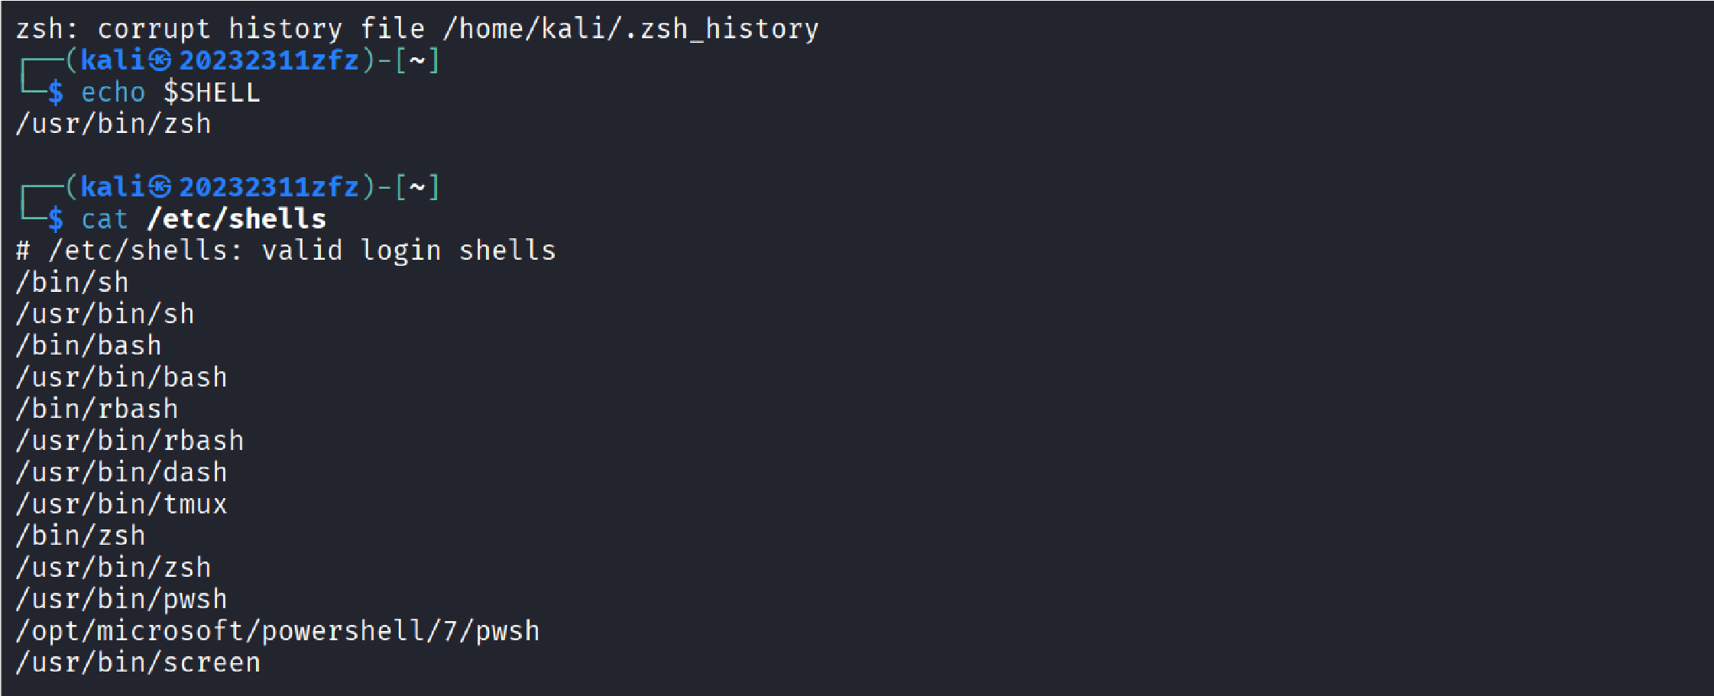
- 临时切换Shell ：
直接在命令⾏输⼊你想切换的Shell的名字即可，⽐如想试试Zsh，就输⼊ zsh 。这种切换只对当前这个终端窗⼝有效，关闭后就失效了。
1. 永久更改默认Shell （ 请谨慎操作 ）：
使⽤ chsh （change shell）命令，例如想把默认Shell改为Zsh：
chsh -s /bin/zsh
\`\`\`
**注意**：执行后需要**重新登录**系统才会生效。在不确定的情况下，建议先用临时切换的方式体验。

Bash下的常⽤快捷键及应⽤例⼦
熟练使⽤快捷键能极⼤提升你在命令⾏下的操作效率。下⾯是⼀些最常⽤的Bash快捷键，每个都配了两个例⼦：
Ctrl + A / Home ：快速移动到命令⾏的⾏⾸。
例⼦1 ：你输⼊了⼀条很⻓的命令 find /home -name "*.txt" -exec ls -l {} \; ，发现开头打错了，想修改。不⽤按⼀堆左箭头，直接 Ctrl + A ，光标就跳到了最前⾯的 f 处。
例⼦2 ：命令执⾏后，你想再次执⾏但需要加个 sudo 提权。按 Ctrl + A ，然后输⼊ sudo 和空格即可。
Ctrl + E / End ：快速移动到命令⾏的⾏尾。
例⼦1 ：你输⼊ cat /etc/passwd 后，想在命令末尾加上 | grep bash 来过滤结果。直接按
Ctrl + E ，光标就跳到了 d 后⾯，接着输⼊即可。
例⼦2 ：你从历史命令⾥调出了⼀条旧命令，想在结尾添加⼀个参数 -l 。按 Ctrl + E 直接到最后添加。
Ctrl + U ：删除从光标处到⾏⾸的所有内容。
例⼦1 ：你输⼊了 sudo apt-get install wrong-package ，发现包名打错了，想全部重输。按
Ctrl + A 到⾏⾸，再按 Ctrl + U ，整⾏命令就被清空了。
例⼦2 ：你输⼊ python3 long_script.py --option1 value1 --option2 ，输到⼀半发现
--option1 的值给错了。把光标移到 --option1 之前，按 Ctrl + U ，就删掉了前⾯部分，保留了你刚输⼊还没写完的 --option2 。
Ctrl + K ：删除从光标处到⾏尾的所有内容。
例⼦1 ：你输⼊ ls -l /a/very/long/path/that/is/wrong ，输完路径发现后⾯部分打错了。把光标移到正确部分之后、错误部分之前，按 Ctrl + K 删除后⾯所有错误内容。
例⼦2 ：你输⼊ echo "Hello, World!" > file.txt ，临时改变主意不想输出到⽂件了。
把光标移到 > 符号前，按 Ctrl + K 删除重定向部分，然后直接回⻋输出到屏幕。
Ctrl + W ：删除光标前的⼀个单词（由空格隔开）。
例⼦1 ：你输⼊ cp file1.txt /wrong/directory/ ，发现⽬录路径错了。把光标放在路径末尾，连续按 Ctrl + W 可以逐个单词地删除错误的路径。
例⼦2 ：你输⼊ ssh user@hostname -p 2222 ，发现端⼝号输错了。把光标放在端⼝号后
⾯，按 Ctrl + W 就删除了 2222 。
Ctrl + R ：反向搜索历史命令。这是最强⼤的快捷键之⼀！例⼦1 ：你前⼏天⽤过⼀条复杂的 find 命令来清理⽇志，但记不清完整命令了。按
Ctrl + R ，然后输⼊关键词⽐如 find 或 log ，Bash就会帮你从历史命令⾥模糊搜索并显
⽰出来。
例⼦2 ：你记得曾经编译过⼀个程序，⽤了 gcc 命令和⼀些参数。按 Ctrl + R ，输⼊ gcc ，就能快速找到那条编译命令，不⽤重新输⼊。

Linux 下可以举⼀反三的核⼼命令
掌握了Shell这个“翻译官”，现在我们来看看怎么给它下指令。Linux命令虽然成千上万，但它们的结构是有规律的，掌握了规律，学起来就事半功倍。

使⽤ls命令介绍命令的组成：命令，参数，选项
我们以最常⽤的 ls （list的缩写，意思是“列出”）命令为例，来拆解⼀个典型Linux命令的构成：
命令 ：就是你要执⾏的核⼼操作，⽐如 ls 。它告诉系统：“我想看看当前⽬录⾥有什么东西”。
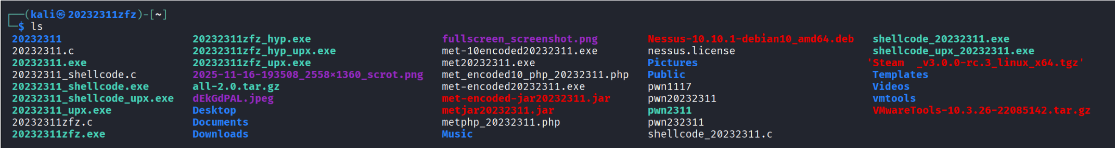
选
项

：
通
常
以

-

（
短
选
项
）
或

--

（
⻓
选
项
）
开
头
，
⽤
来

修
饰
命
令
的
⾏
为

，
告
诉
命
令
“
你
想
以
什
么
样
的
⽅
式
执
⾏
”
。
例
如
：
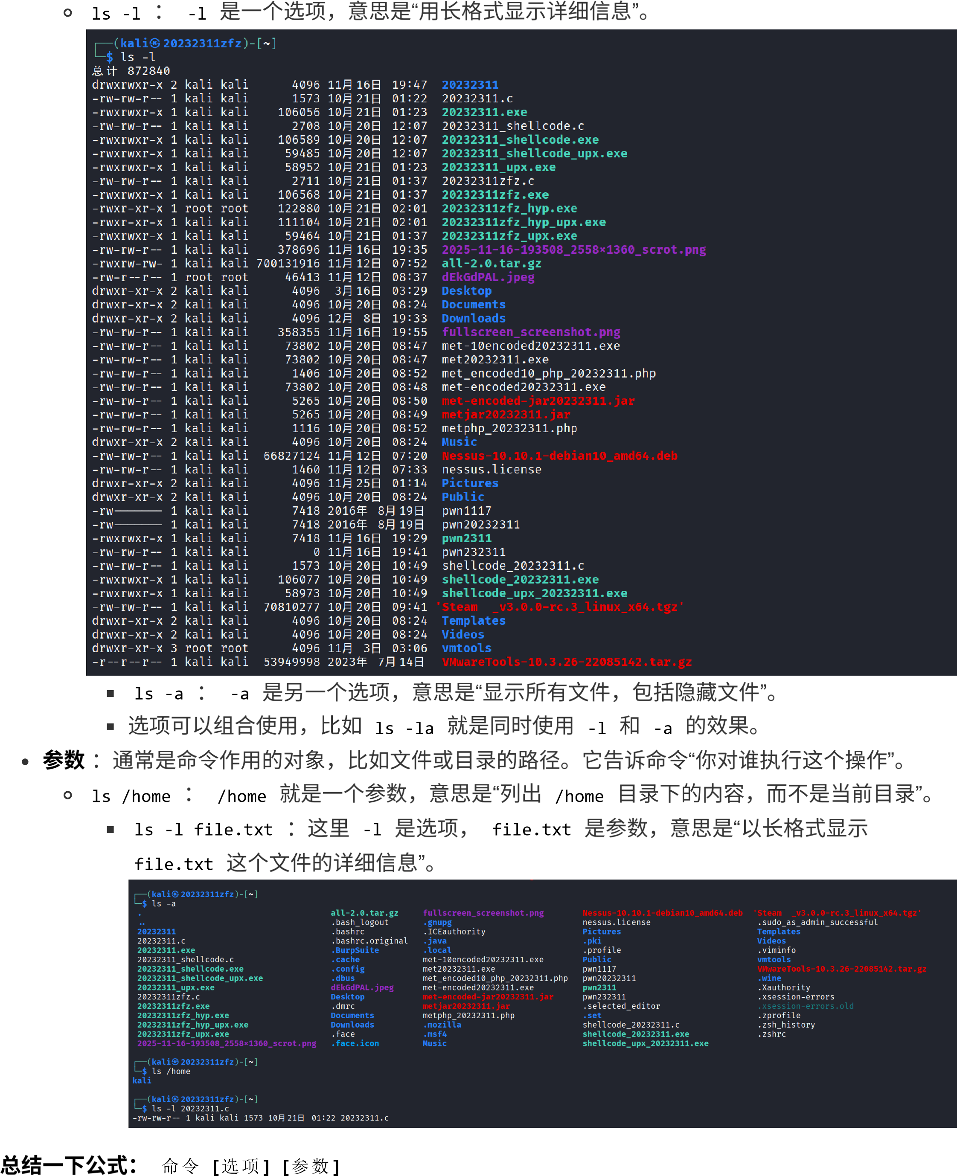
中括号 [] 表⽰这部分是 可选的 。
⼀个命令可以只有命令本⾝，也可以带上选项、参数，或者都带。

我是谁？：who
当多⼈同时使⽤⼀台Linux服务器，或者你开了多个终端窗⼝时，你可能想知道：“现在还有谁也在这台机器上？” who 命令就是⽤来回答这个问题的。
例⼦：
1. 基本⽤法 ：直接输⼊ who
$ who
zhufeng tty1 2024-12-19 09:30 bob pts/0 2024-12-19 10:15 (192.168.1.100) \`\`\`
- 输出显示：用户 \`zhufeng\` 在 \`tty1\`（可能是本地显示器）登录，时间是今天早上9点半。
- 用户 \`bob\` 通过 \`pts/0\`（一个远程终端）从IP地址 \`192.168.1.100\` 登录。
2. 查看更详细的信息 ： who -u
$ who -u zhufeng tty1 2024-12-19 09:30 09:30 1000 bob pts/0 2024-12-19 10:15 . 1001 (192.168.1.100) \`\`\`
* \`-u\` 选项显示了空闲时间（IDLE）和进程ID（PID）。\`bob\` 那里的 \`.\` 表示他刚有活动，没有空闲


3. 查看系统的启动时间 ： who -b
$ who -b system boot 2024-12-19 06:05 \`\`\`
* 这个命令告诉你系统最后一次是什么时候启动的。
man who 的详细内容：
man 命令是Linux最强⼤的⾃学⼯具，我们⻢上会详细讲。现在你先知道，输⼊ man who 就会显⽰出关于 who 命令的完整官⽅说明书，⾥⾯会详细列出所有可⽤的选项（⽐如我们刚才⽤的 -u , -b ）以及它们的含义。养成遇到新命令就查 man 的习惯，是成为Linux⾼⼿的关键。
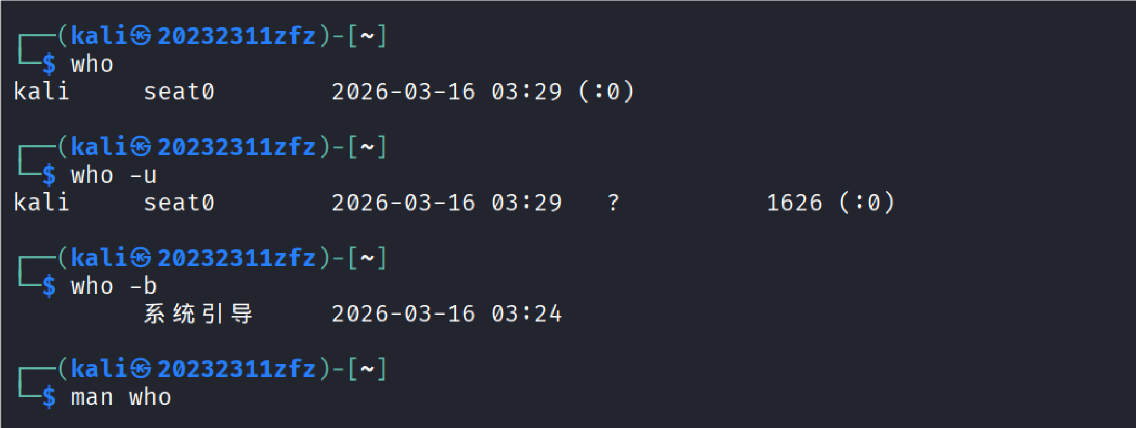

我从哪⾥来？：pwd
在Linux的⽬录“迷宫”⾥穿梭，很容易迷路。 pwd （Print Working Directory的缩写）命令就像是⼀个
GPS定位器 ，它永远告诉你：“你当前所在位置的完整路径是什么”。
例⼦：
1. 基本⽤法 ：直接输⼊ pwd
$ pwd
/home/zhufeng/Documents
\`\`\`
* 这表示你当前在 \`zhufeng\` 用户的家目录下的 \`Documents\` 文件夹里。
2. 避免符号链接的物理路径 ： pwd -P 假设 /var/www 是⼀个指向 /home/zhufeng/website 的符号链接（类似Windows的快捷⽅式）。
# 在 /var/www 目录下执行：
$ pwd
/var/www $ pwd -P
/home/zhufeng/website
\`\`\`
- \`pwd\` 显示的是你“看起来”在的路径（符号链接本身）。
- \`pwd -P\`（Physical）显示的是你“实际”在的物理路径。
3. 逻辑路径（默认） ： pwd -L
# 接上例，仍在 /var/www 目录下：
$ pwd -L
/var/www
\`\`\`
* \`-L\`（Logical）是默认行为，显示逻辑路径。
相对路径 vs 绝对路径
这是理解Linux⽬录结构的核⼼概念：
绝对路径 ：像家庭地址⼀样， 从根⽬录 / 开始 写起，完整地描述⼀个⽂件或⽬录的位置。例如
/home/zhufeng/Documents/report.pdf 。 ⽆论你在哪个⽬录 ，这个路径都指向同⼀个⽂件。
相对路径 ：像相对位置描述， 从你当前所在⽬录（⼯作⽬录）开始 计算。它更简短。
. 代表当前⽬录。⽐如 ./script.sh 表⽰当前⽬录下的 script.sh 。
.. 代表上级⽬录。⽐如你当前在 /home/zhufeng/Documents ，那么 ../Downloads 就指
的是 /home/zhufeng/Downloads 。
直接写⽂件名或⽬录名，如 file.txt ，也是相对路径，指当前⽬录下的 file.txt 。
使⽤场景 ：在脚本⾥或确保路径绝对正确时，⽤ 绝对路径 。在⽇常操作中，为了简便，常⽤ 相对路径 。

我到哪⾥去？：cd
cd （Change Directory的缩写）是你在Linux⽂件系统⾥“⾛路”的命令。它让你可以切换到任何你有权限进⼊的⽬录。
cd . ：切换到当前⽬录。这看起来好像没动，但在某些脚本或复杂命令组合⾥可能有其⽤途。
cd .. ：切换到上级⽬录。这是 最常⽤的导航操作之⼀ ，⽤于“往回⾛⼀层”。
cd ~ 或直接 cd ：快速回到你的 家⽬录 （Home Directory）。⽐如你的家⽬录是 /home/zhufeng
，这个命令会让你⽴刻跳回去，⾮常⽅便。
cd / ：切换到 根⽬录 。这是整个⽂件系统的起点。
cd - ：在两个⽬录之间 快速切换 。⽐如你先从 /home ⽬录 cd /var/log 到了⽇志⽬录，然后输⼊ cd - ，你就会⽴刻回到 /home ⽬录。再输⼊⼀次 cd - ，你⼜回到了 /var/log 。像书签
⼀样好⽤。
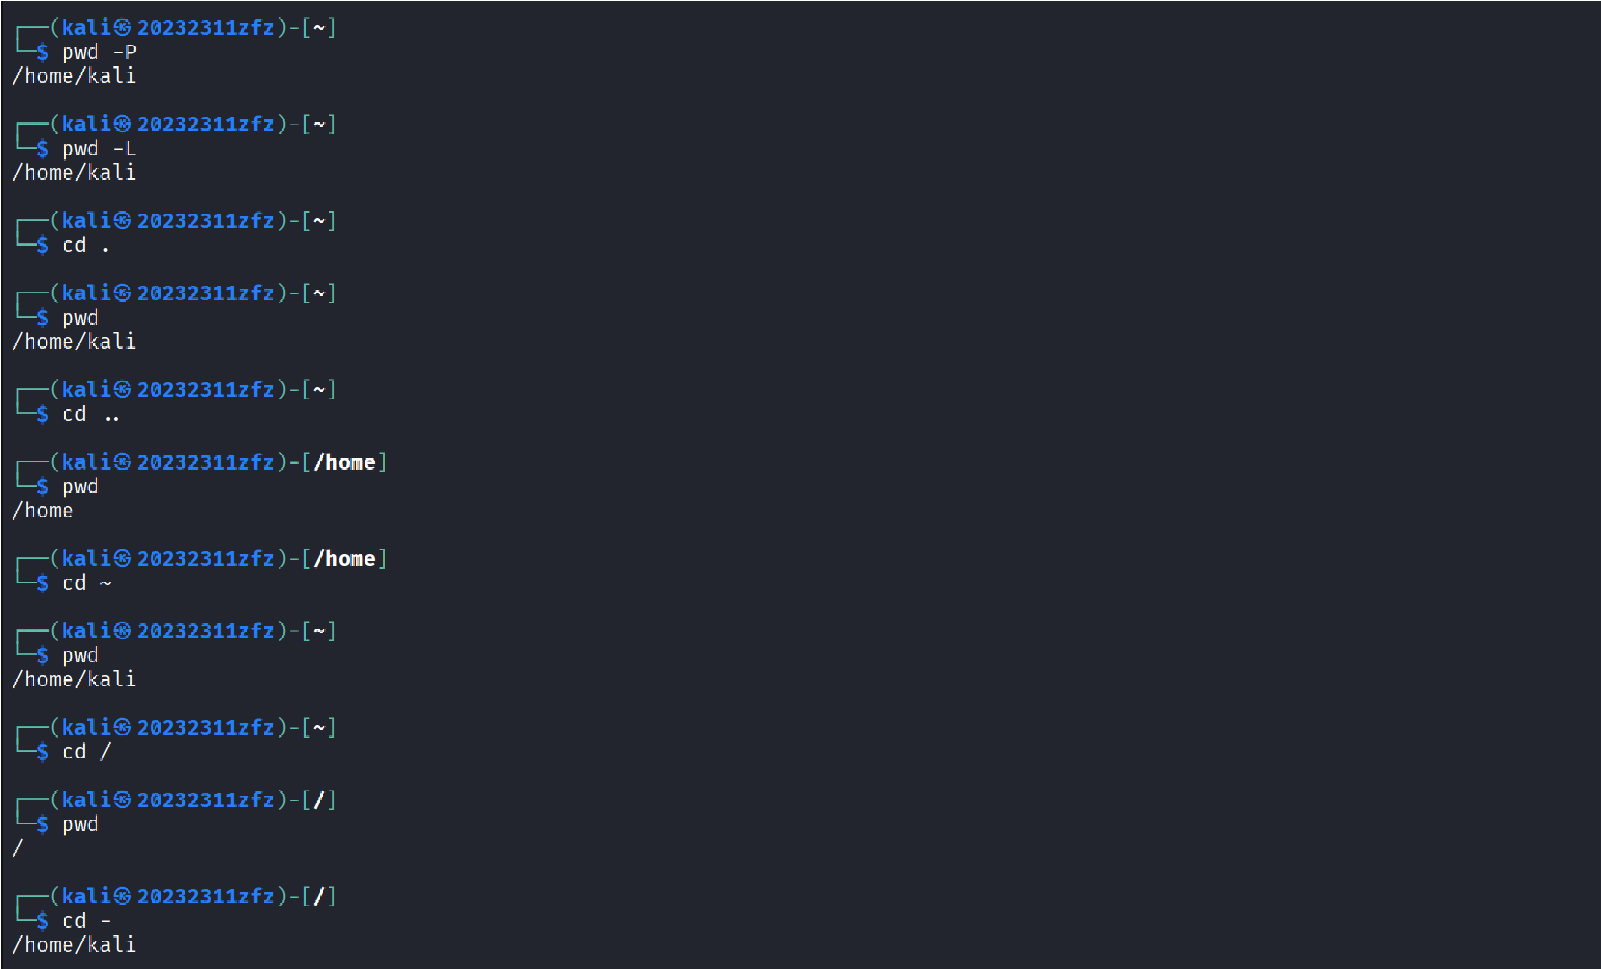
环境变量 CDPATH
这是⼀个可以提升效率的⾼级技巧。 CDPATH 环境变量可以设置⼀组“快捷⽬录”。当你使⽤ cd 后⾯跟
⼀个 相对路径 时，Shell不仅会在当前⽬录找，还会在 CDPATH 设置的⽬录列表⾥找。
例如 ：你经常需要跳转到⼏个不同的项⽬⽬录，但它们不在同⼀个⽗⽬录下。
# 设置 CDPATH，多个路径用冒号隔开
export CDPATH=.:~:/projects:/work/scripts
# 现在，无论你在哪个目录，都可以： cd project-alpha
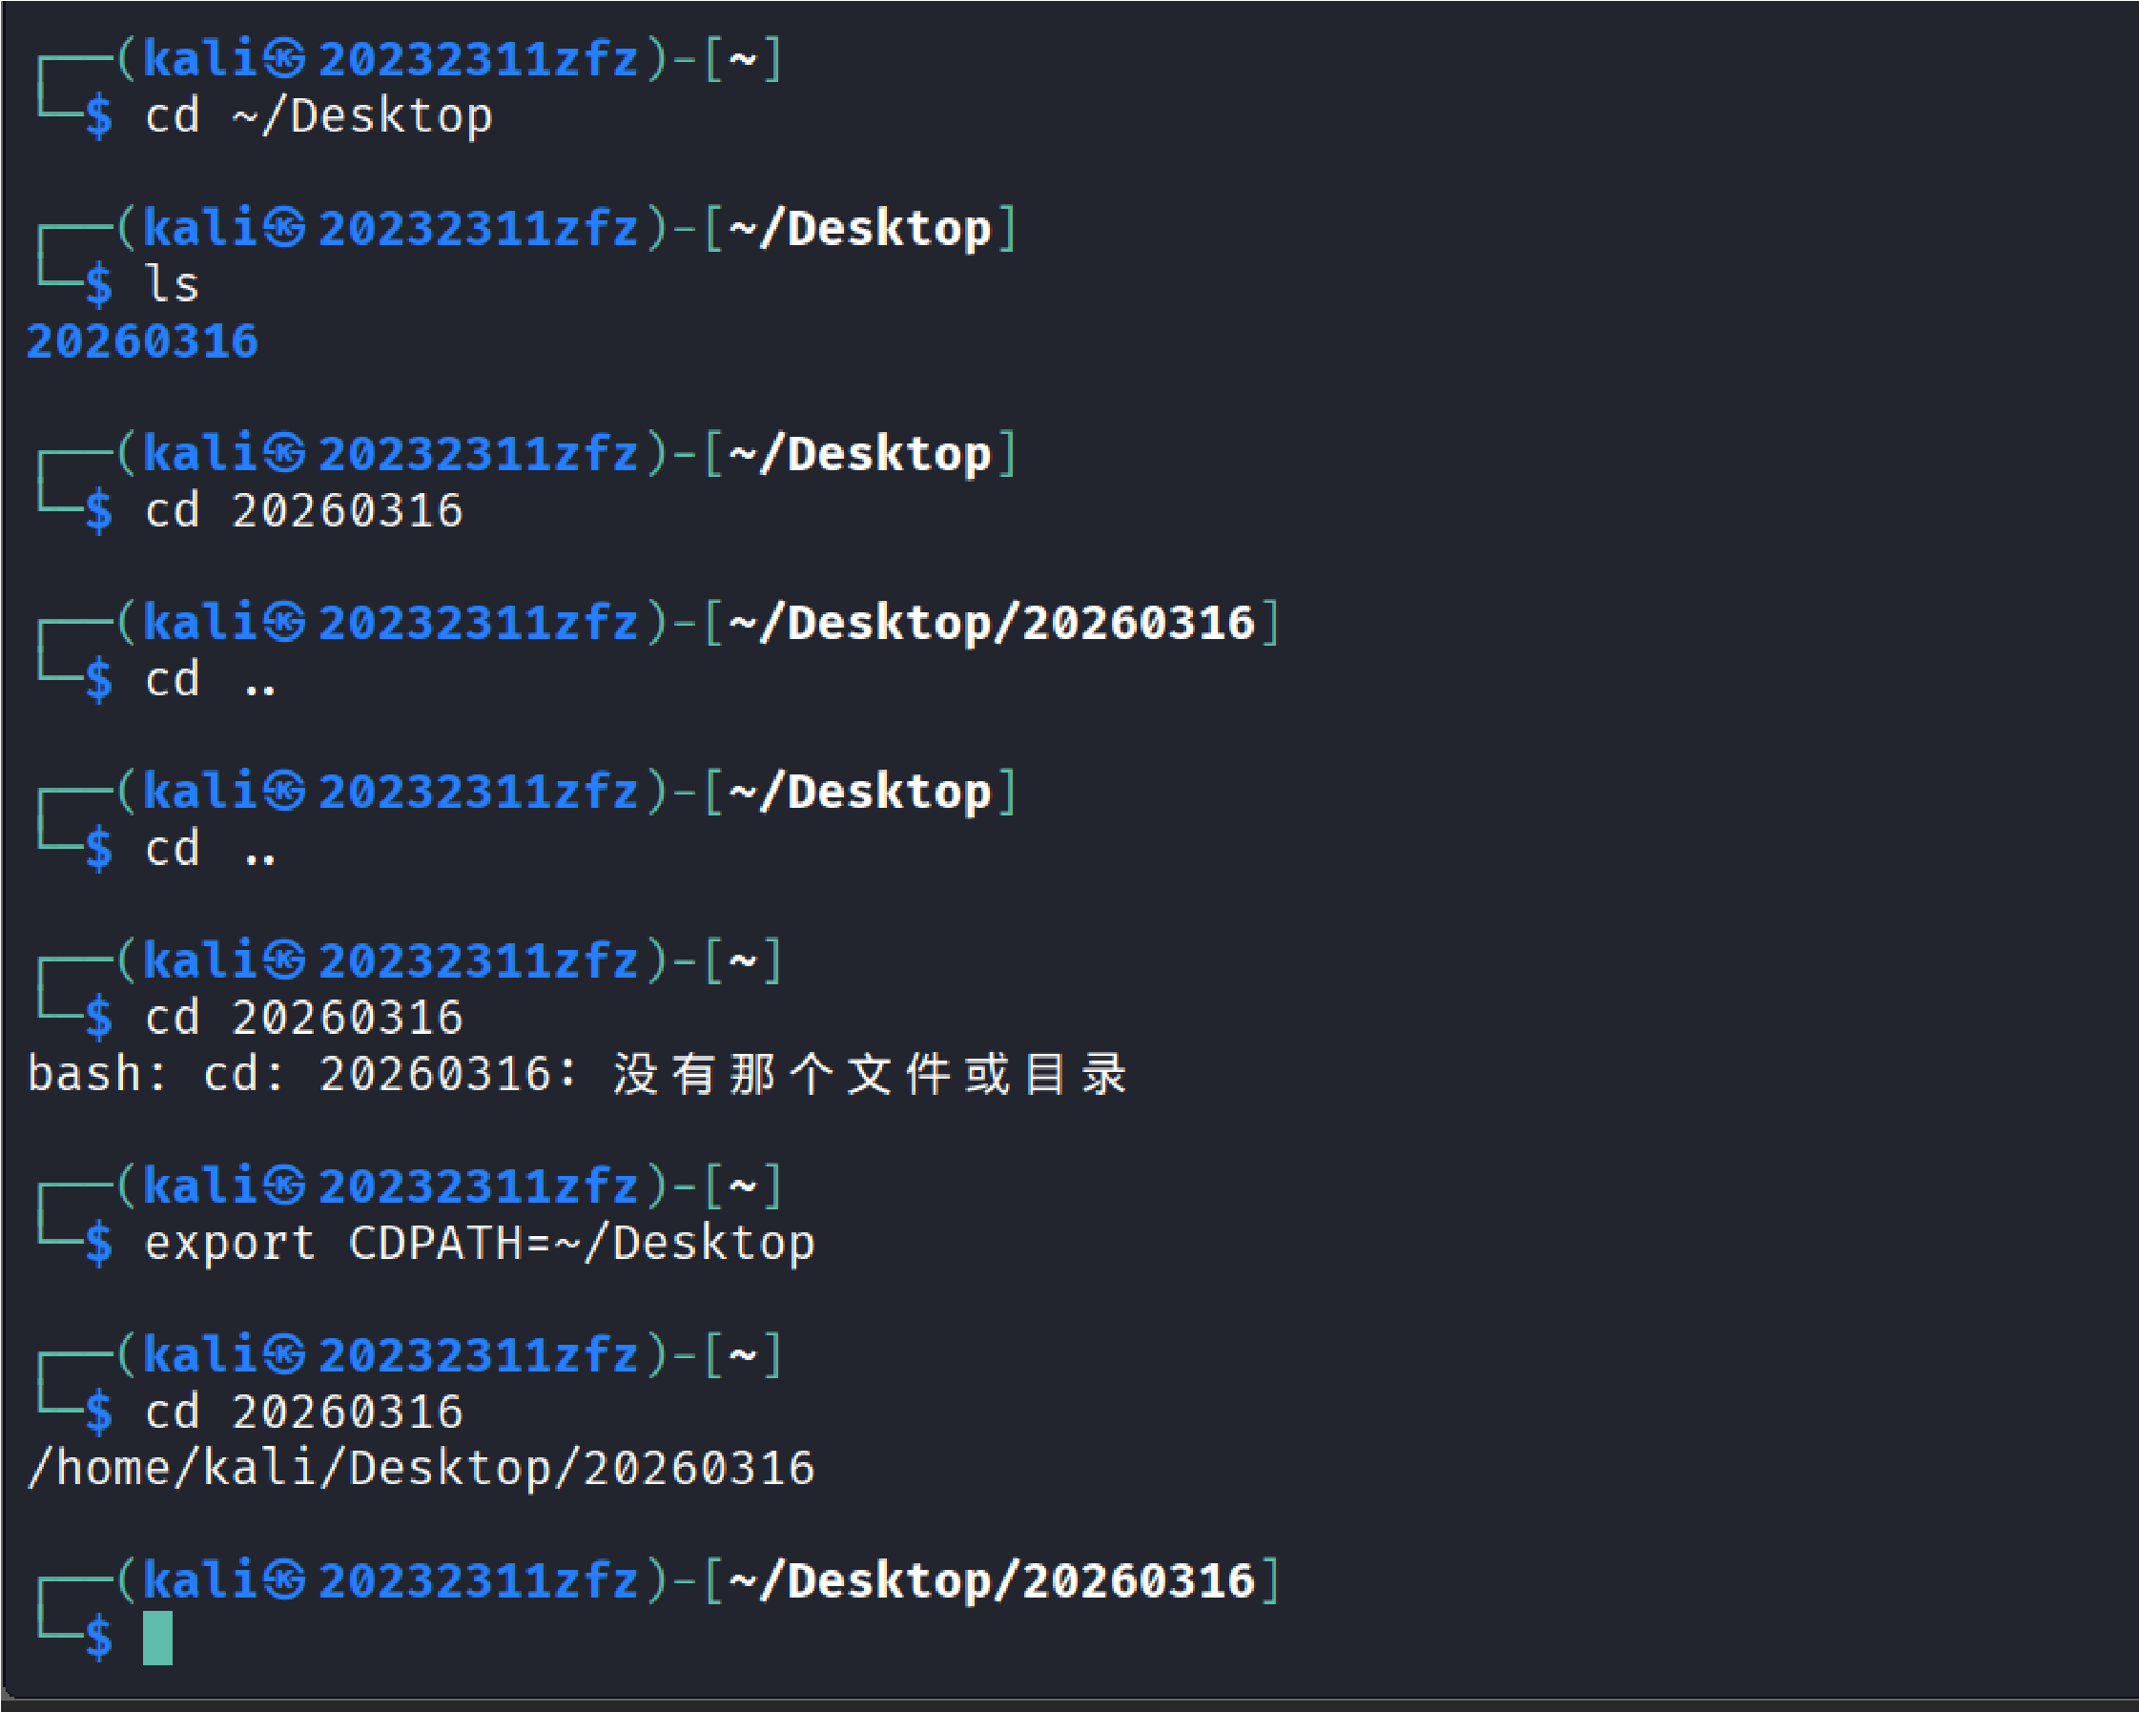
如果当前⽬录没有 project-alpha ，Shell会依次在 ~ （家⽬录）、 /projects 、 /work/scripts ⾥寻找 project-alpha ⽬录，如果找到就直接跳转。这相当于给你的 cd 命令增加了多个“搜索起点”。

⾃学神器：man
man （manual的缩写）是Linux系统⾃带的 最权威、最全⾯的命令说明书 。可以说， 学会使⽤ man
⽐死记硬背任何命令都重要 。它就是你随⾝携带的Linux专家。
man man ：重点各个⼩节的介绍
输⼊ man man ，你会看到 man 命令⾃⾝的说明书。其中最关键的是它把帮助⽂档分成了不同的 ⼩节
，因为同⼀个名字可能代表不同的东西：
第1节：⽤⼾命令 ：普通⽤⼾可执⾏命令的说明，如 ls , cp 。
第2节：系统调⽤ ：内核提供的函数，如 open , read 。
第3节：库函数 ：C语⾔库⾥的函数，如 printf , fopen 。
第4节：特殊⽂件 ：通常是 /dev 下的设备⽂件。
第5节：⽂件格式 ：配置⽂件的格式说明，如 /etc/passwd 。
第6节：游戏 。
第7节：杂项 。第8节：系统管理命令 ：通常需要root权限才能执⾏的命令，如 ifconfig 。
⽤ man 1 printf ； man 3 printf 显⽰区别
printf 既是⼀个终端命令，也是⼀个C语⾔函数。
man 1 printf ：查看 第1节 ，显⽰的是如何在命令⾏⾥使⽤ printf 命令来格式化输出⽂本。 man 3 printf ：查看 第3节 ，显⽰的是C语⾔编程中 printf 函数的⽤法、参数和返回值。
man printf ：如果不指定节号， man 会从数字最⼩的节开始找，所以 man printf 默认显⽰的就是 man 1 printf 的内容。
man -k 与 apropos ：当你记不住完整命令时
如果你想做某件事，但不知道⽤什么命令，可以⽤ man -k （或它的等价命令 apropos ）进⾏ 关键字搜索 。例⼦ ：想找和“排序”相关的命令或函数。
$ man -k sort qsort (3) - sorts an array sort (1) - sort lines of text files tsort (1) - perform topological sort
\`\`\`
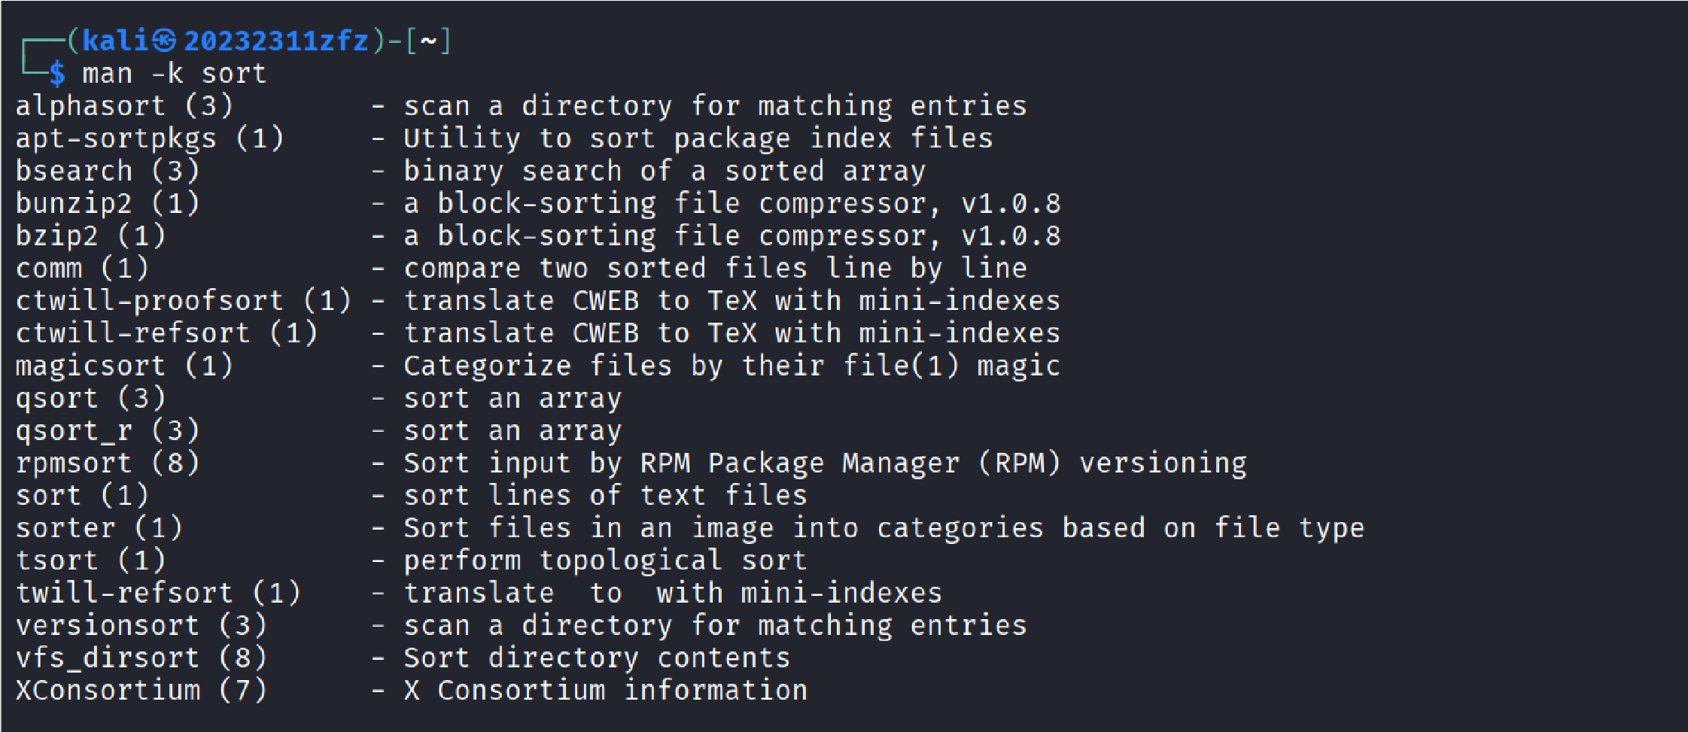
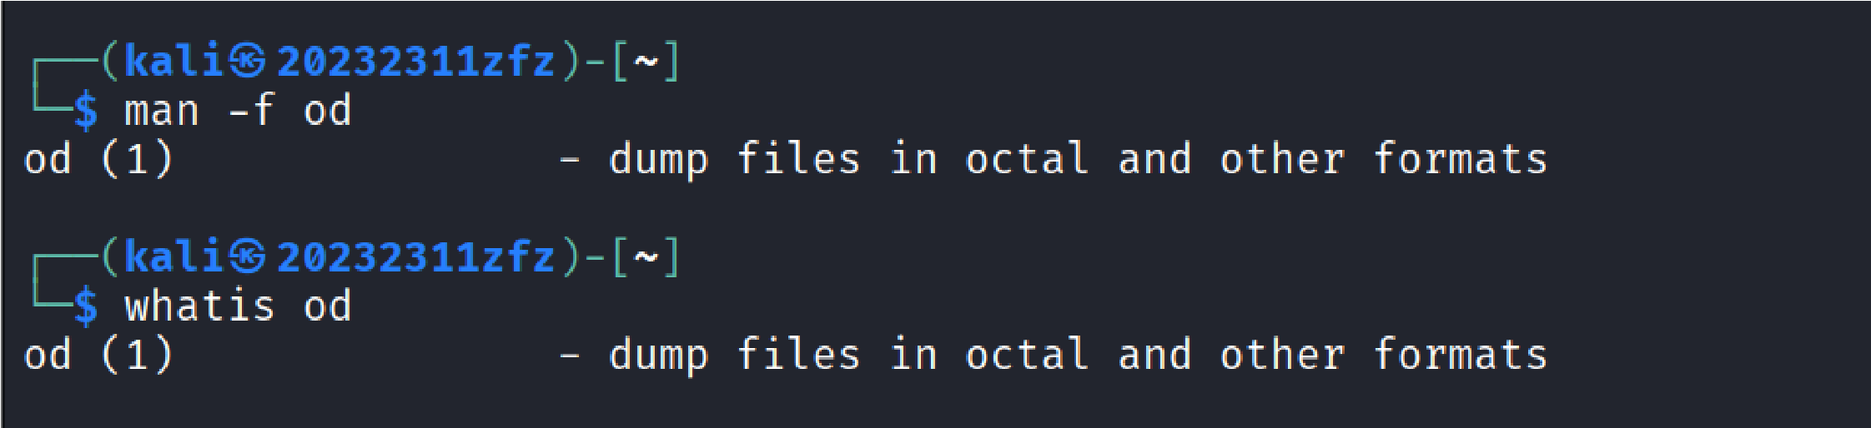
它会在所有手册页的**名称和简短描述**中搜索关键词 \`sort\`，然后列出所有相关条目，并注明它们属于哪一节


man -f 与 whatis ：快速了解命令是⼲什么的
如果你知道⼀个命令的名字，但忘了它的具体⽤途， man -f （或 whatis ）可以 显⽰该命令的简短描述 。
例⼦ ：忘了 od 命令是⼲嘛的。
$ man -f od
od (1) - dump files in octal and other formats
\`\`\`
输出告诉你，\`od\` 命令是用来用八进制和其他格式“倾倒”（显示）文件内容的。\`whatis od\` 效果相同。
man 的其他选项简介
man -a 命令名 ：显⽰所有匹配章节的⼿册⻚，依次显⽰。
在 man 的浏览界⾯中，按 / 后输⼊关键词可以 搜索 ；按 n 跳转到下⼀个匹配项，按 N 跳转到上⼀个匹配项；按 q 退出。
man 与 info ， --help 的区别和联系
man ：是 传统、标准 的⽂档格式，⼀⻚纸说明，内容精炼。
info ：是GNU项⽬推崇的⽂档格式，⽀持 超链接 ，结构更清晰，适合复杂命令（如 gcc ）的详细学习。可以理解为带⽬录的电⼦书。很多命令既可以⽤ man 查看，也可以⽤ info 命令名 查看，通常 info 的内容更详细。
** --help
Linux 下课上常⽤命令每个命令⾄少给出三个例⼦，最后附上man⼿册的参考信息。

od - 以多种格式显⽰⽂件内容
od （octal dump）命令⽤于以⼋进制、⼗六进制等格式显⽰⽂件内容，常⽤于查看⼆进制⽂件。
例⼦：
1. 查看⽂本⽂件的⼋进制格式
echo "hello" > test.txt
od test.txt
# 输出显示每个字符的八进制编码
1. 查看⼆进制⽂件的⼗六进制格式
od -x /bin/ls | head
# 以十六进制显示ls可执行文件的前几行
1. 显⽰ASCII字符和⼗六进制
od -c -x test.txt
# 同时显示字符形式和十六进制形式
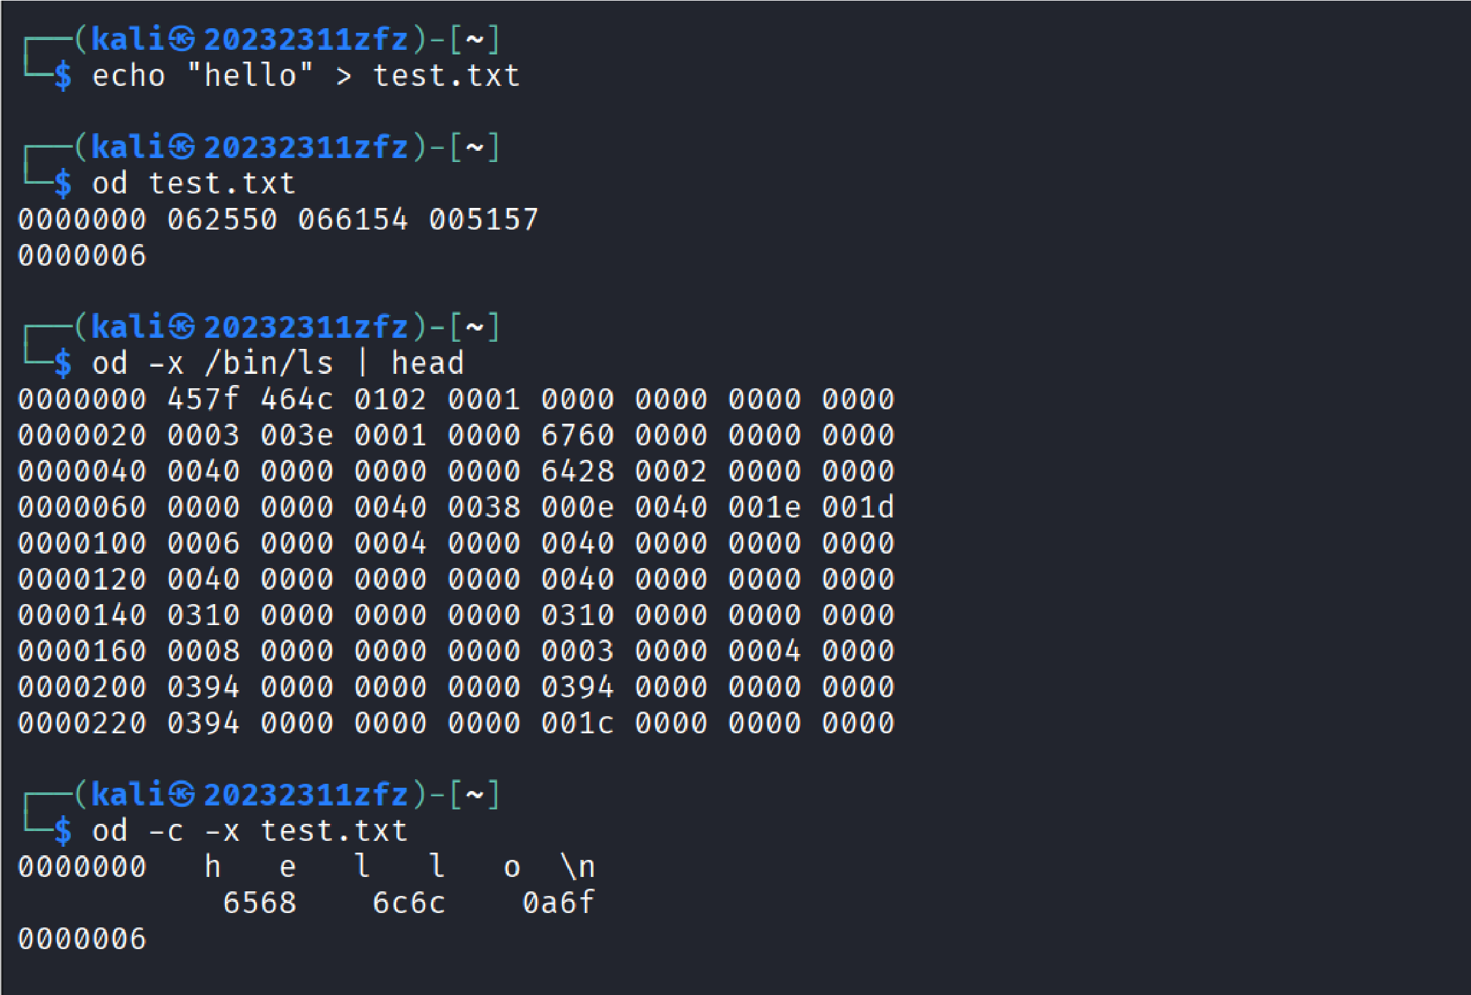
man参考： man od 查看所有格式选项和详细⽤法

echo - 显⽰⽂本
echo 命令⽤于在终端输出⽂本， -n 和 -e 是常⽤选项。
例⼦：
1. 基本⽂本输出
echo "Hello World"
# 输出：Hello World
1. 不换⾏输出（-n选项）
echo -n "正在处理..." echo "完成"
# 输出：正在处理...完成（在同一行） 1. 启⽤转义字符（-e选项）
echo -e "第一行\n第二行\t制表符"
# 输出两行文字，第二行有制表符
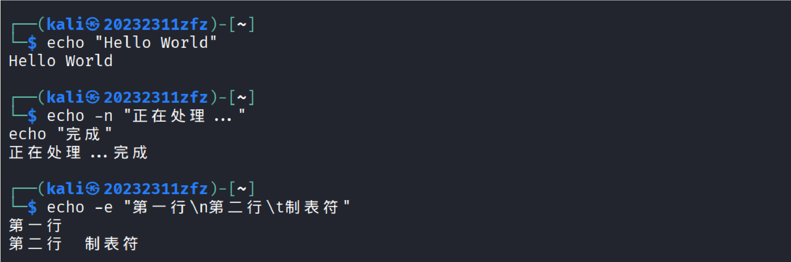
man参考： man echo 查看转义字符列表和选项说明

more / less - 分⻚显⽰⽂件
两者都⽤于分⻚查看⽂件内容， less 功能更强⼤。
例⼦：
1. 查看⻓⽂件
more /var/log/syslog
# 按空格翻页，按q退出
1. 搜索内容
less /etc/passwd # 输入"/root"搜索包含root的行
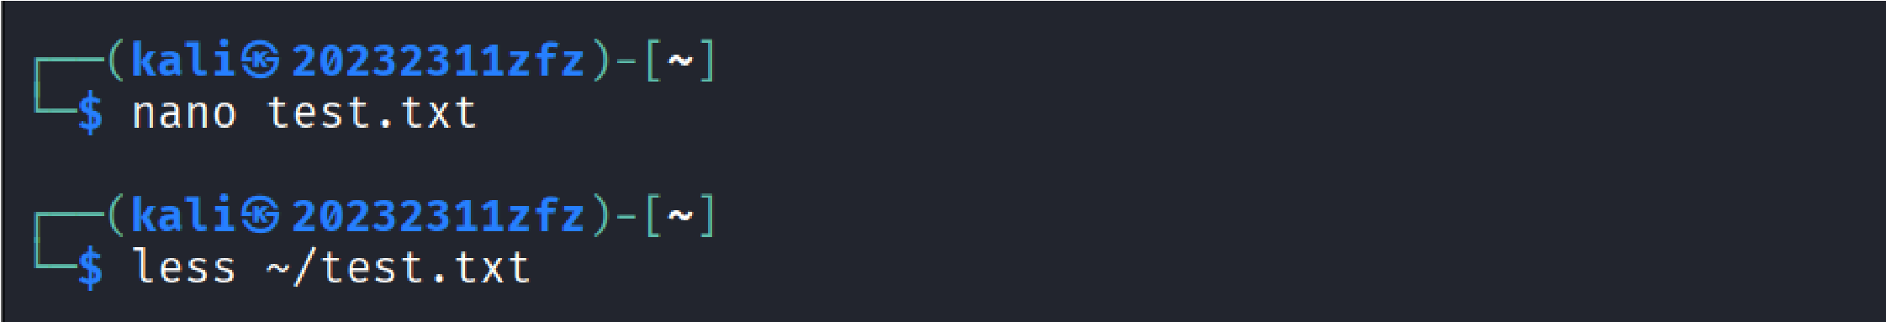
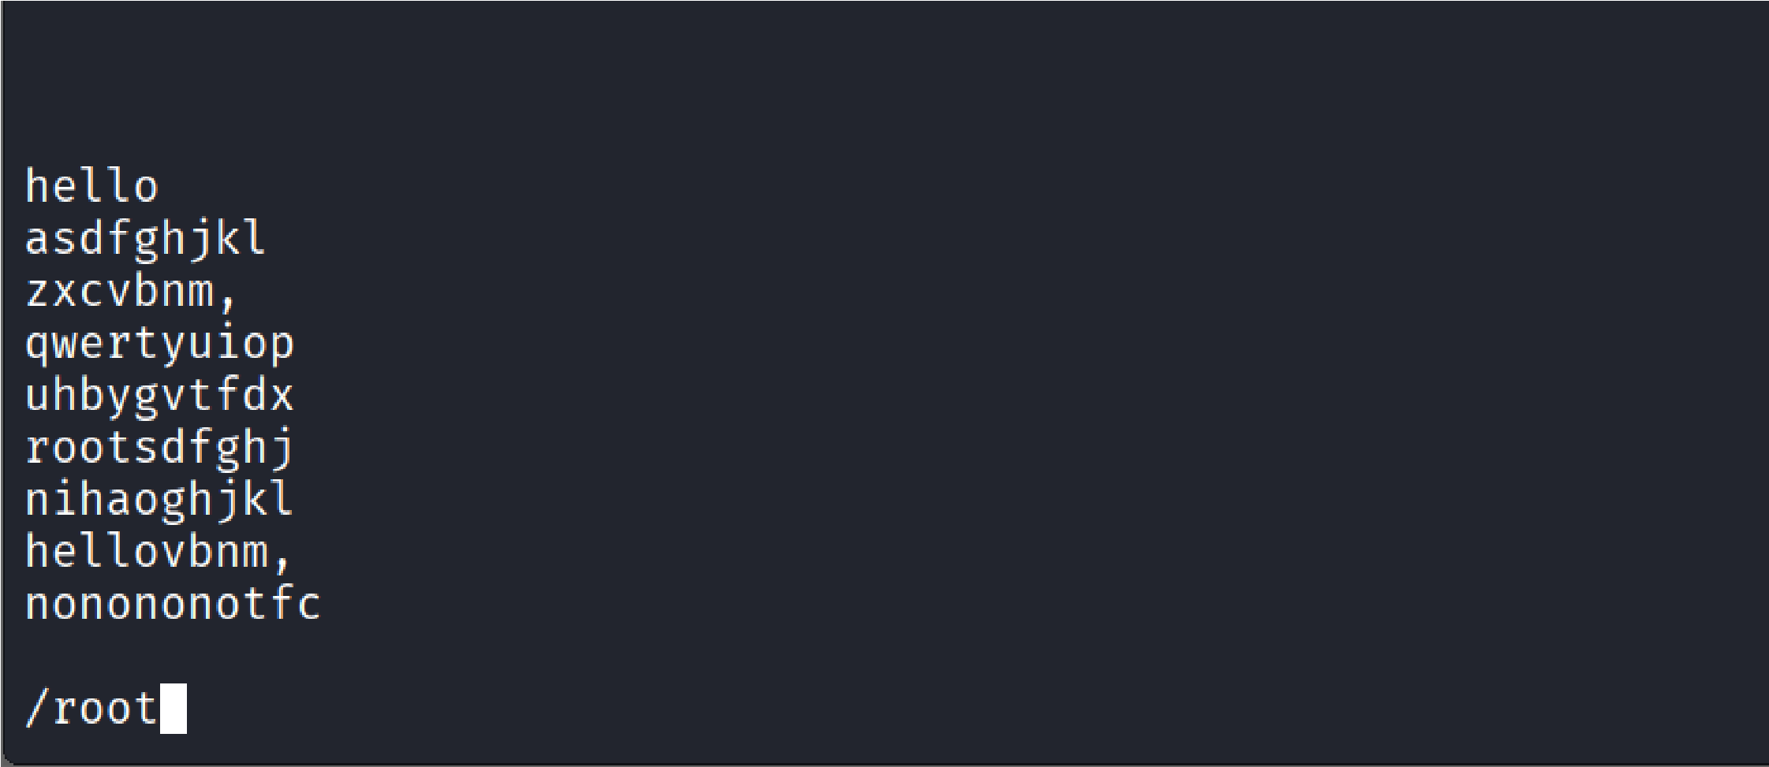
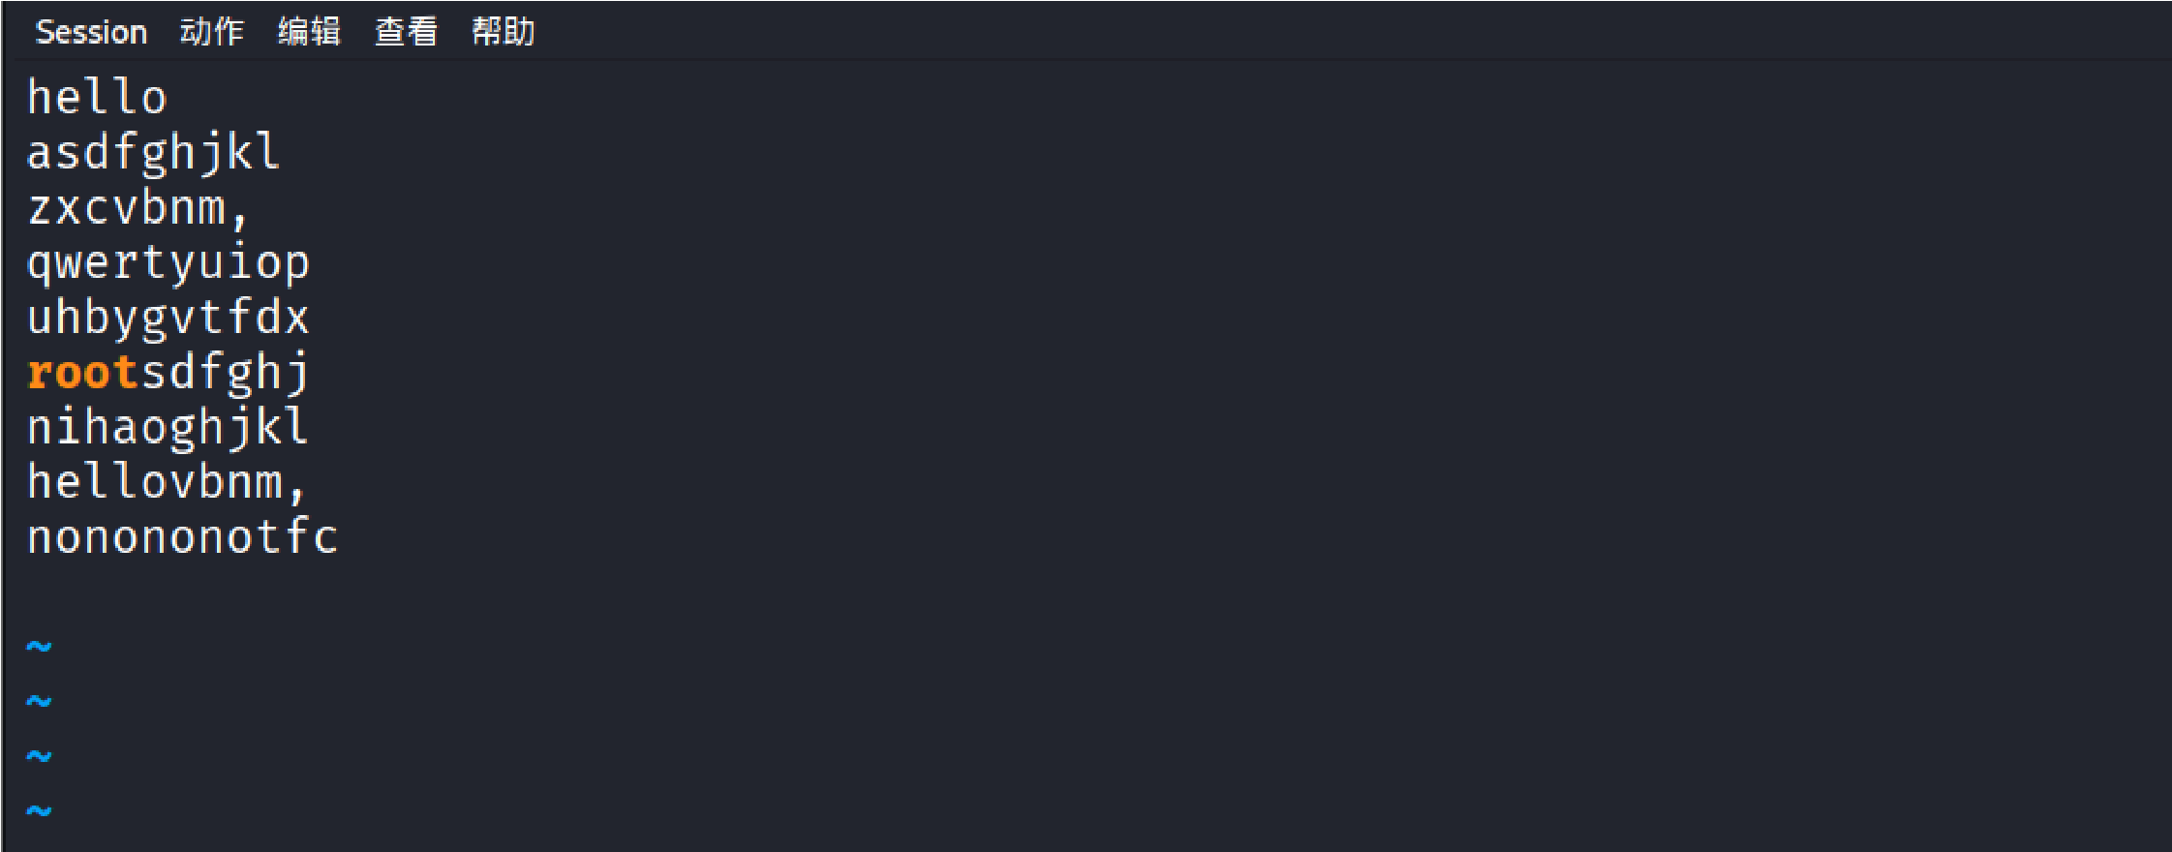
1. 查看命令输出
dmesg | less
# 分页查看系统启动信息
man参考： man more , man less 查看所有导航快捷键

head / tail - 显⽰⽂件开头/结尾
例⼦：
1. 查看⽂件前10⾏
head -n 10 /etc/passwd
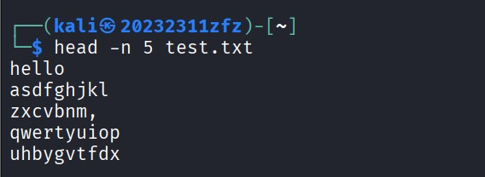
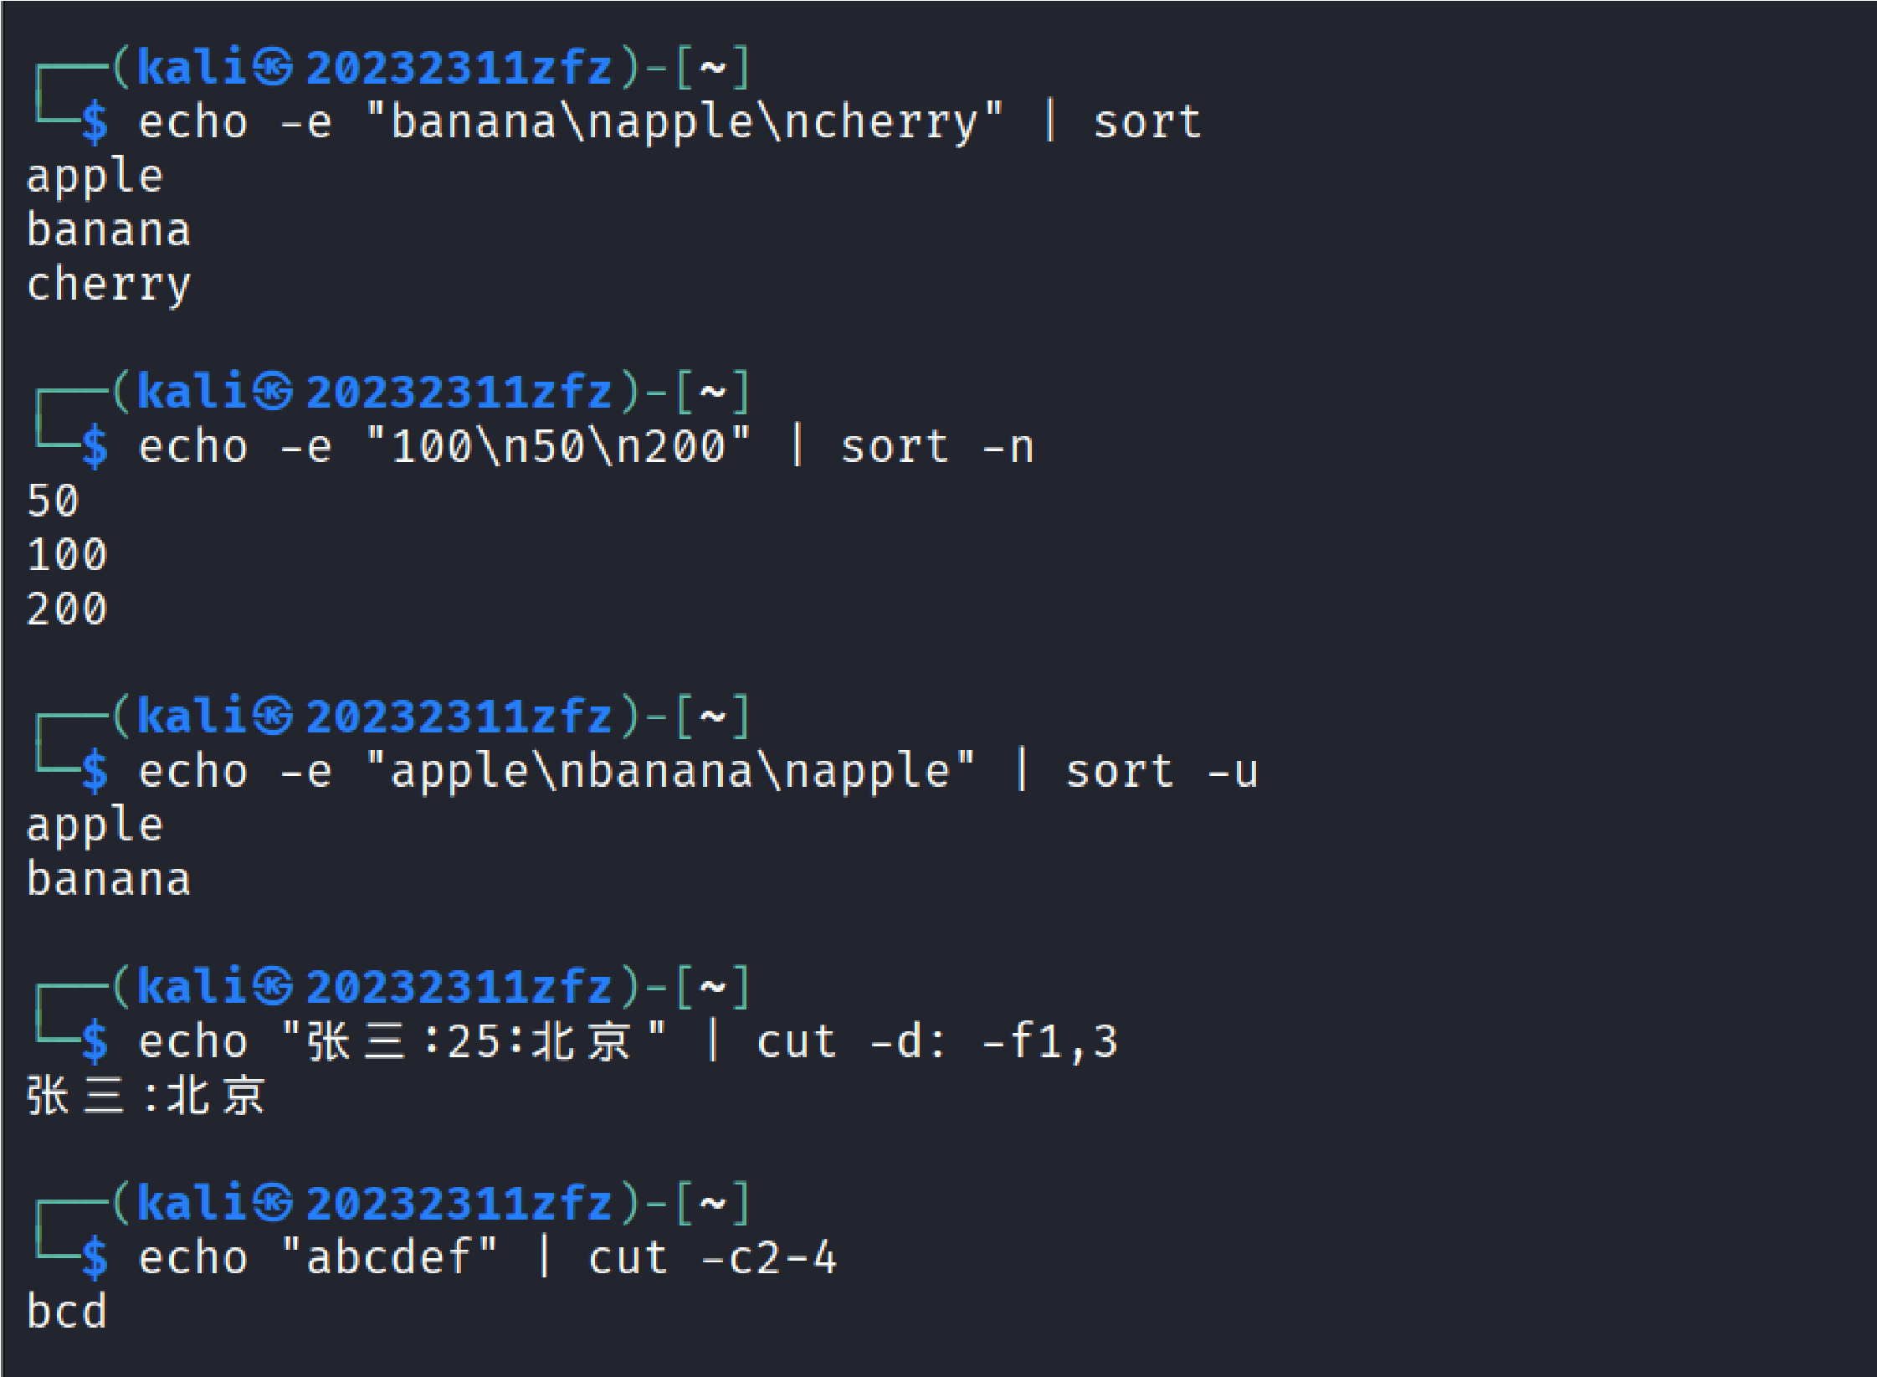
1. 实时监控⽇志⽂件（tail -f）
tail -f /var/log/auth.log
# 实时显示认证日志更新 1. 查看⽂件最后5⾏并持续监控
tail -n 5 -f /var/log/syslog
man参考： man head , man tail sort - 排序⽂本
例⼦：
1. 按字⺟顺序排序
echo -e "banana\napple\ncherry" | sort # 输出：apple banana cherry
1. 按数字⼤⼩排序
echo -e "100\n50\n200" | sort -n # 输出：50 100 200
1. 去重排序
echo -e "apple\nbanana\napple" | sort -u
# 输出：apple banana（去重）
man参考： man sort

cut - 截取⽂本列
例⼦：
1. 按字段截取
echo "张三:25:北京" | cut -d: -f1,3
# 输出：张三:北京（以冒号分隔，取第1、3字段）
1. 按字符位置截取
echo "abcdef" | cut -c2-4
# 输出：bcd（第2到第4个字符）

1. 处理系统⽂件
cut -d: -f1 /etc/passwd
# 提取所有用户名
man参考： man cut

cp - 复制⽂件/⽬录
例⼦：
1. 复制⽂件
cp file1.txt file2.txt
1. 递归复制⽬录
cp -r dir1 dir2
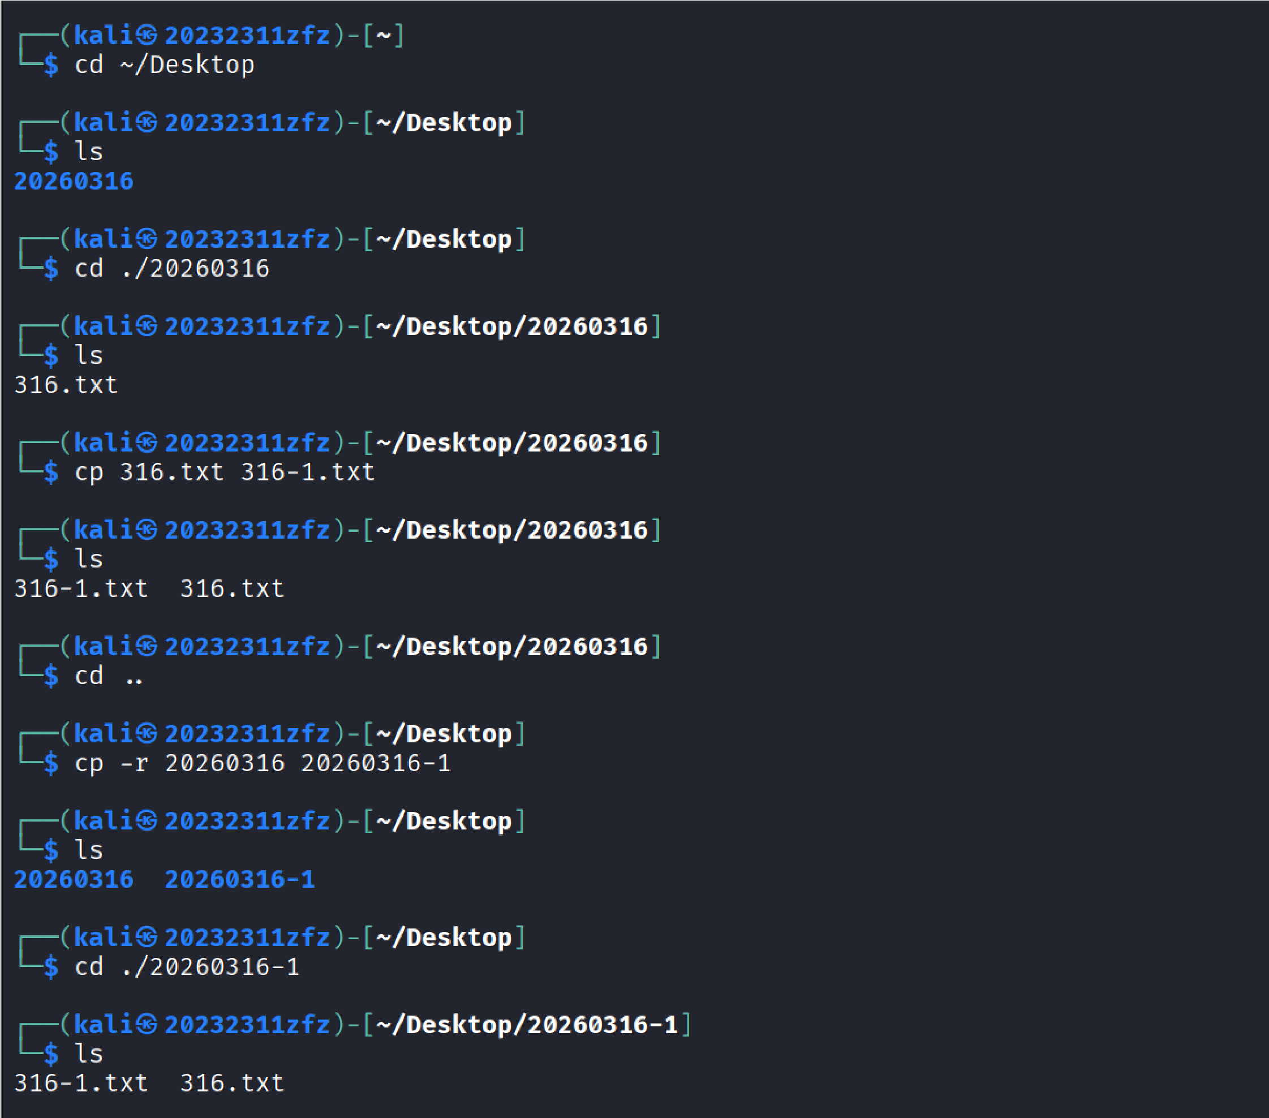
1. 保留⽂件属性
cp -p important.conf backup/
man参考： man cp

rm - 删除⽂件/⽬录
例⼦：
1. 删除⽂件
rm tempfile.txt
1. 递归删除⽬录
rm -r old_directory
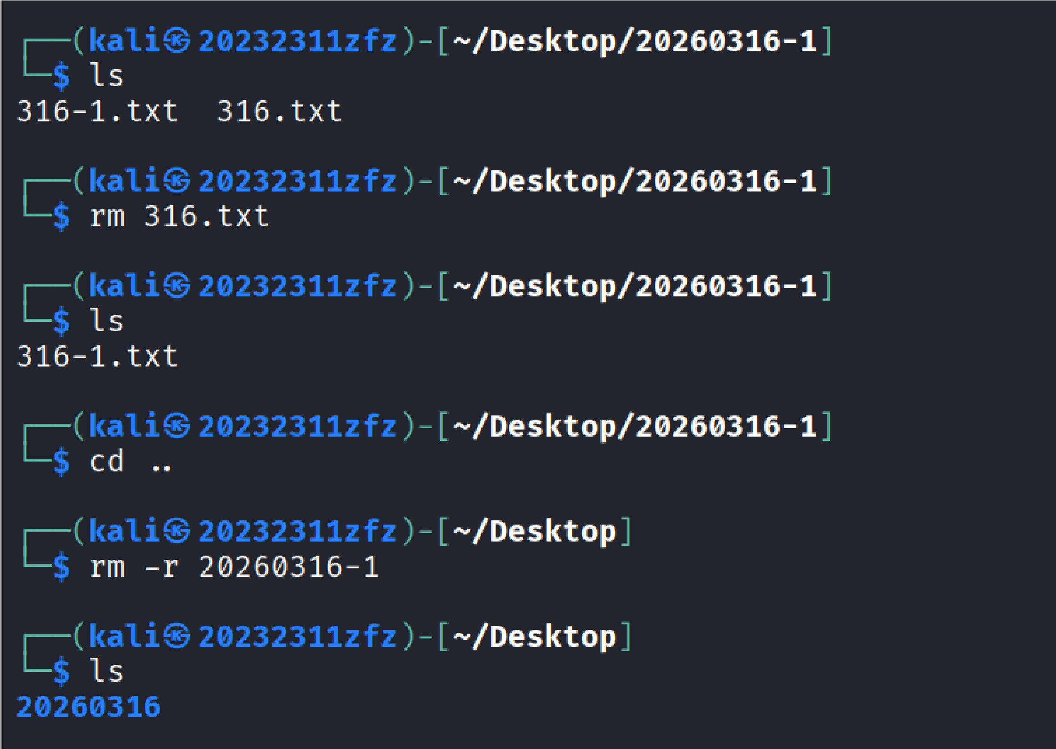
1. 强制删除（谨慎使⽤）
rm -f locked_file.txt
man参考： man rm

rmdir - 删除空⽬录
例⼦：
1. 删除空⽬录
rmdir empty_dir
1. 批量删除空⽬录
rmdir dir1 dir2 dir3
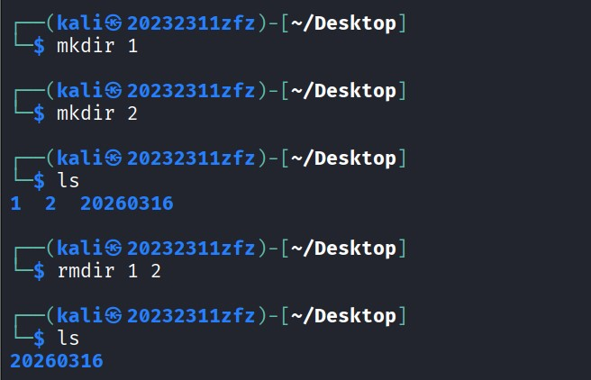
1. 删除多级空⽬录
rmdir -p path/to/empty/dir
man参考： man rmdir

file - 检测⽂件类型
例⼦：
1. 检测普通⽂件类型
file document.pdf
# 输出：PDF document, version 1.4
1. 检测脚本⽂件
file myscript.sh
# 输出：Bourne-Again shell script, ASCII text executable
1. 检测⼆进制⽂件
file /bin/ls
# 输出：ELF 64-bit LSB executable, x86-64, version 1...
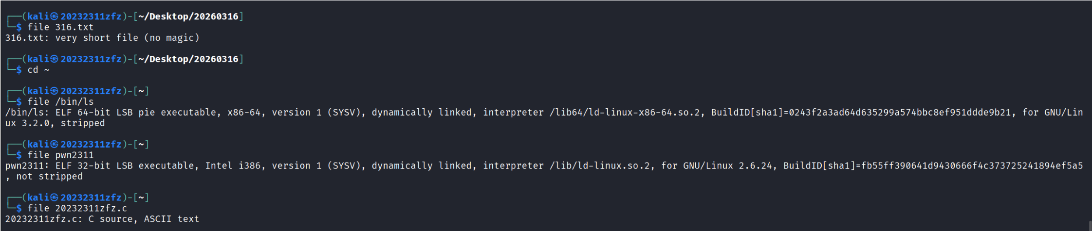
man参考： man file

free - 查看内存使⽤情况
例⼦：
1. 以⼈类可读格式显⽰
free -h
1. 持续监控内存
free -s 5
# 每5秒刷新一次
1. 显⽰详细统计
free -t
# 显示总计行
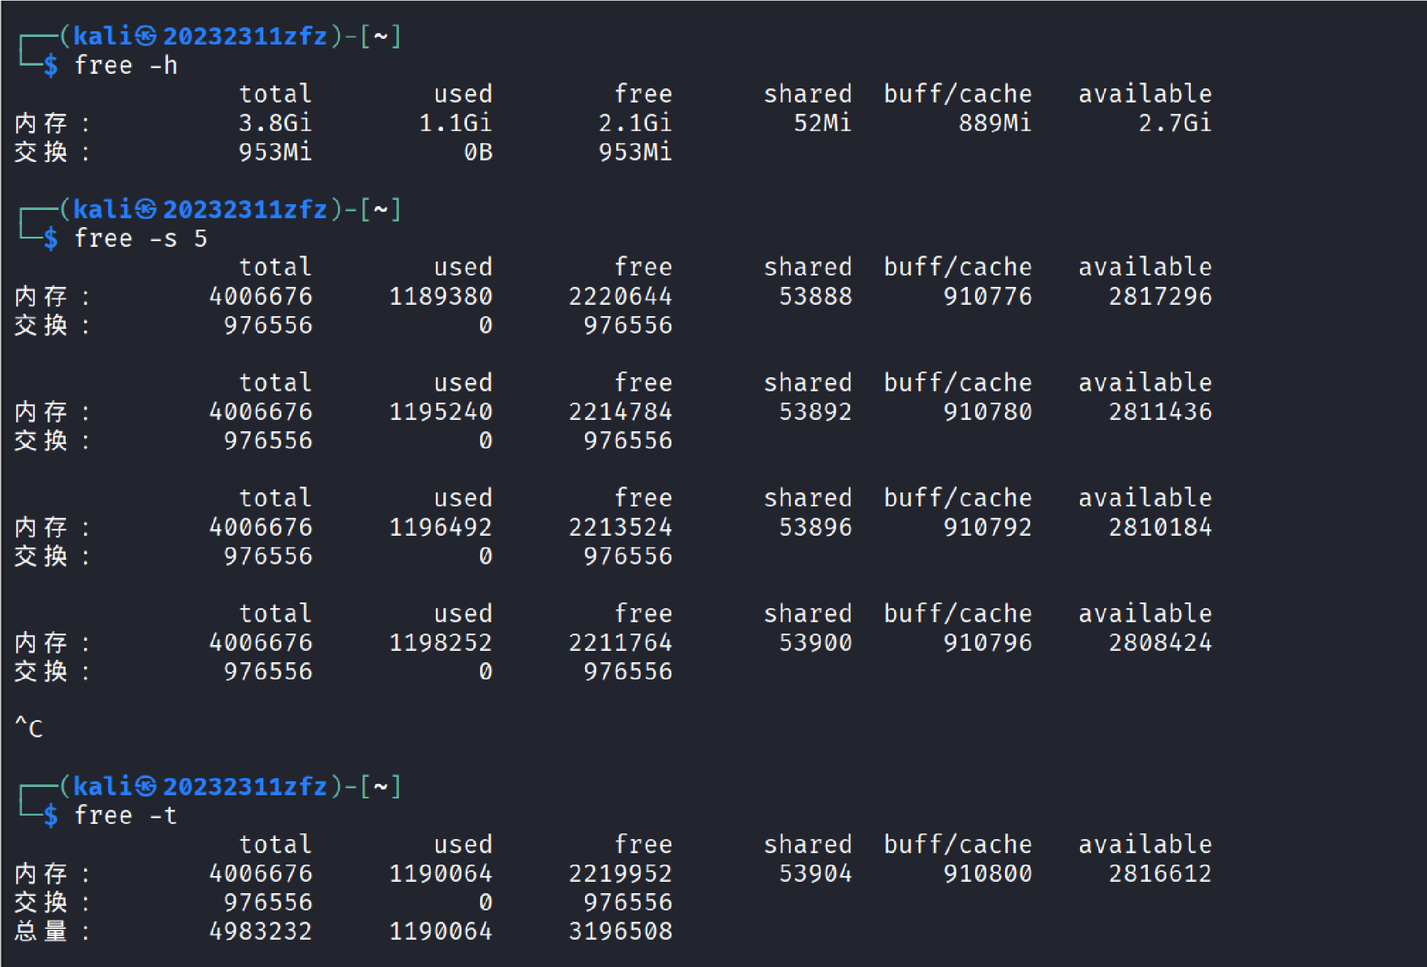
man参考： man free

du - 查看磁盘使⽤情况
例⼦：
1. 查看⽬录⼤⼩
du -sh /home/zhufeng
1. 查看⼦⽬录⼤⼩
du -h --max-depth=1 /var
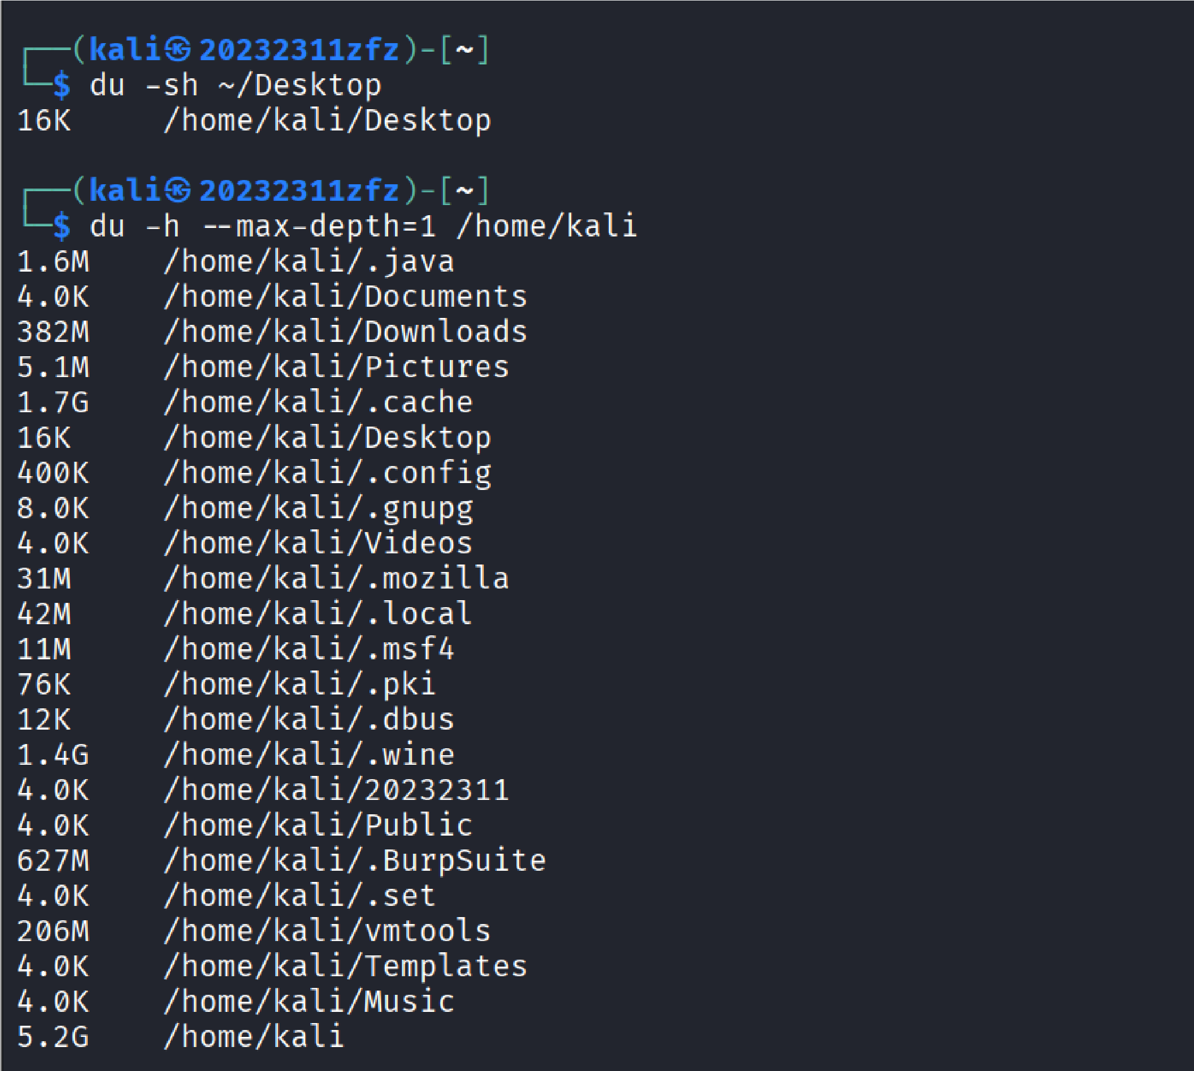
1. 排除特定⽂件类型
du -sh --exclude="*.log" /var/log
man参考： man du

df - 查看⽂件系统磁盘空间
例⼦：
1. ⼈类可读格式
df -h
1. 查看特定⽂件系统
df -h /home
1. 显⽰inode信息
df -i
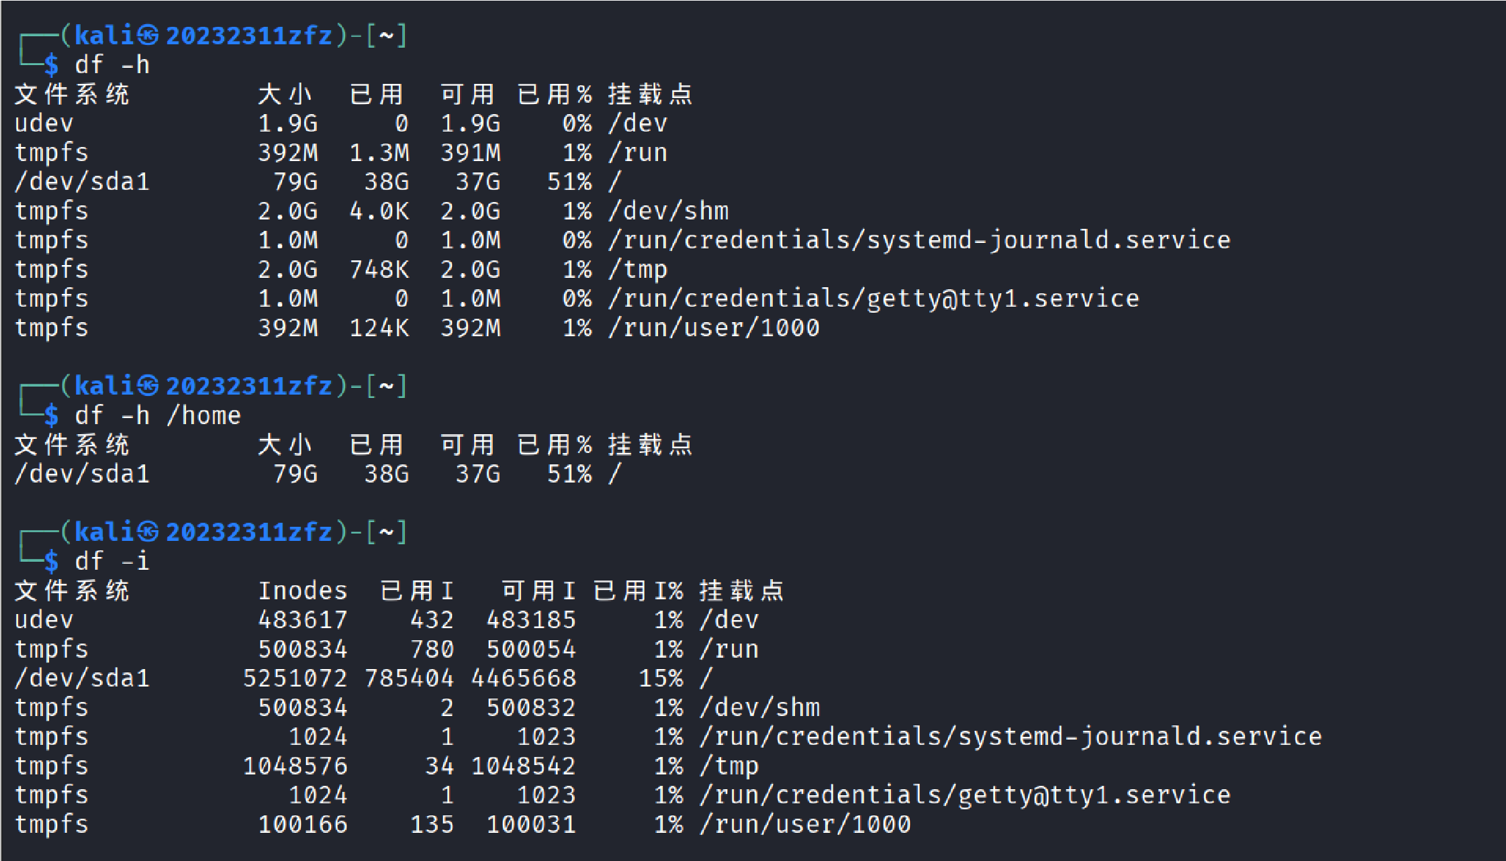
man参考： man df

mv - 移动/重命名⽂件
例⼦：
1. 重命名⽂件
mv oldname.txt newname.txt
1. 移动⽂件到⽬录
mv file.txt /tmp/
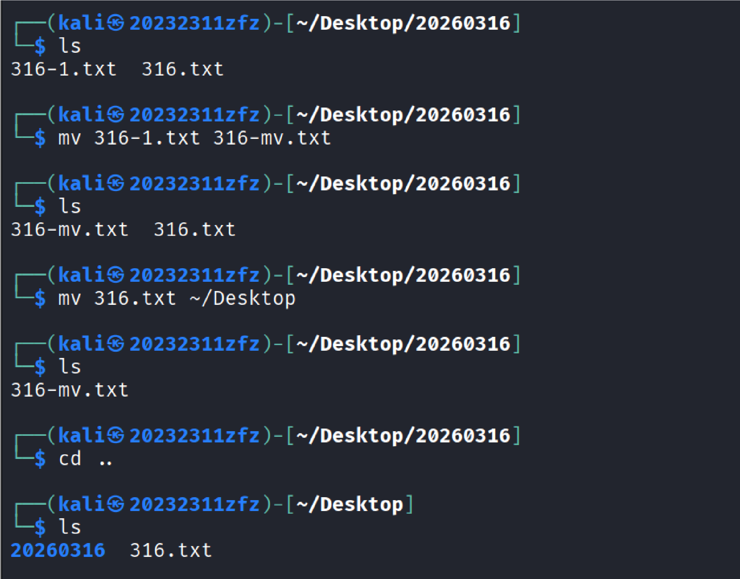
1. 批量移动
mv *.txt documents/
man参考： man mv

ping - 测试⽹络连接
例⼦： 1. 基本连通性测试
ping 8.8.8.8
1. 指定次数
ping -c 4 google.com
1. 设置时间间隔
ping -i 2 baidu.com
# 每2秒发送一次
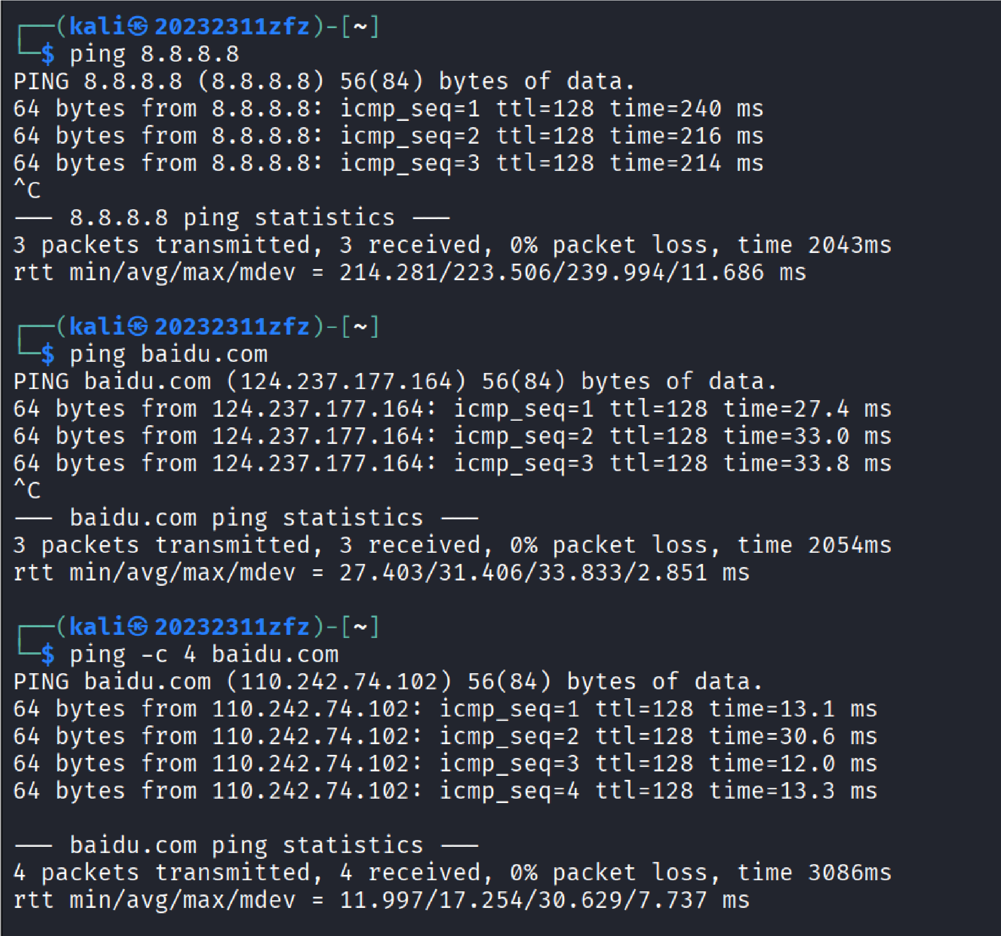
man参考： man ping

history - 查看命令历史
例⼦：
1. 查看最近命令
history
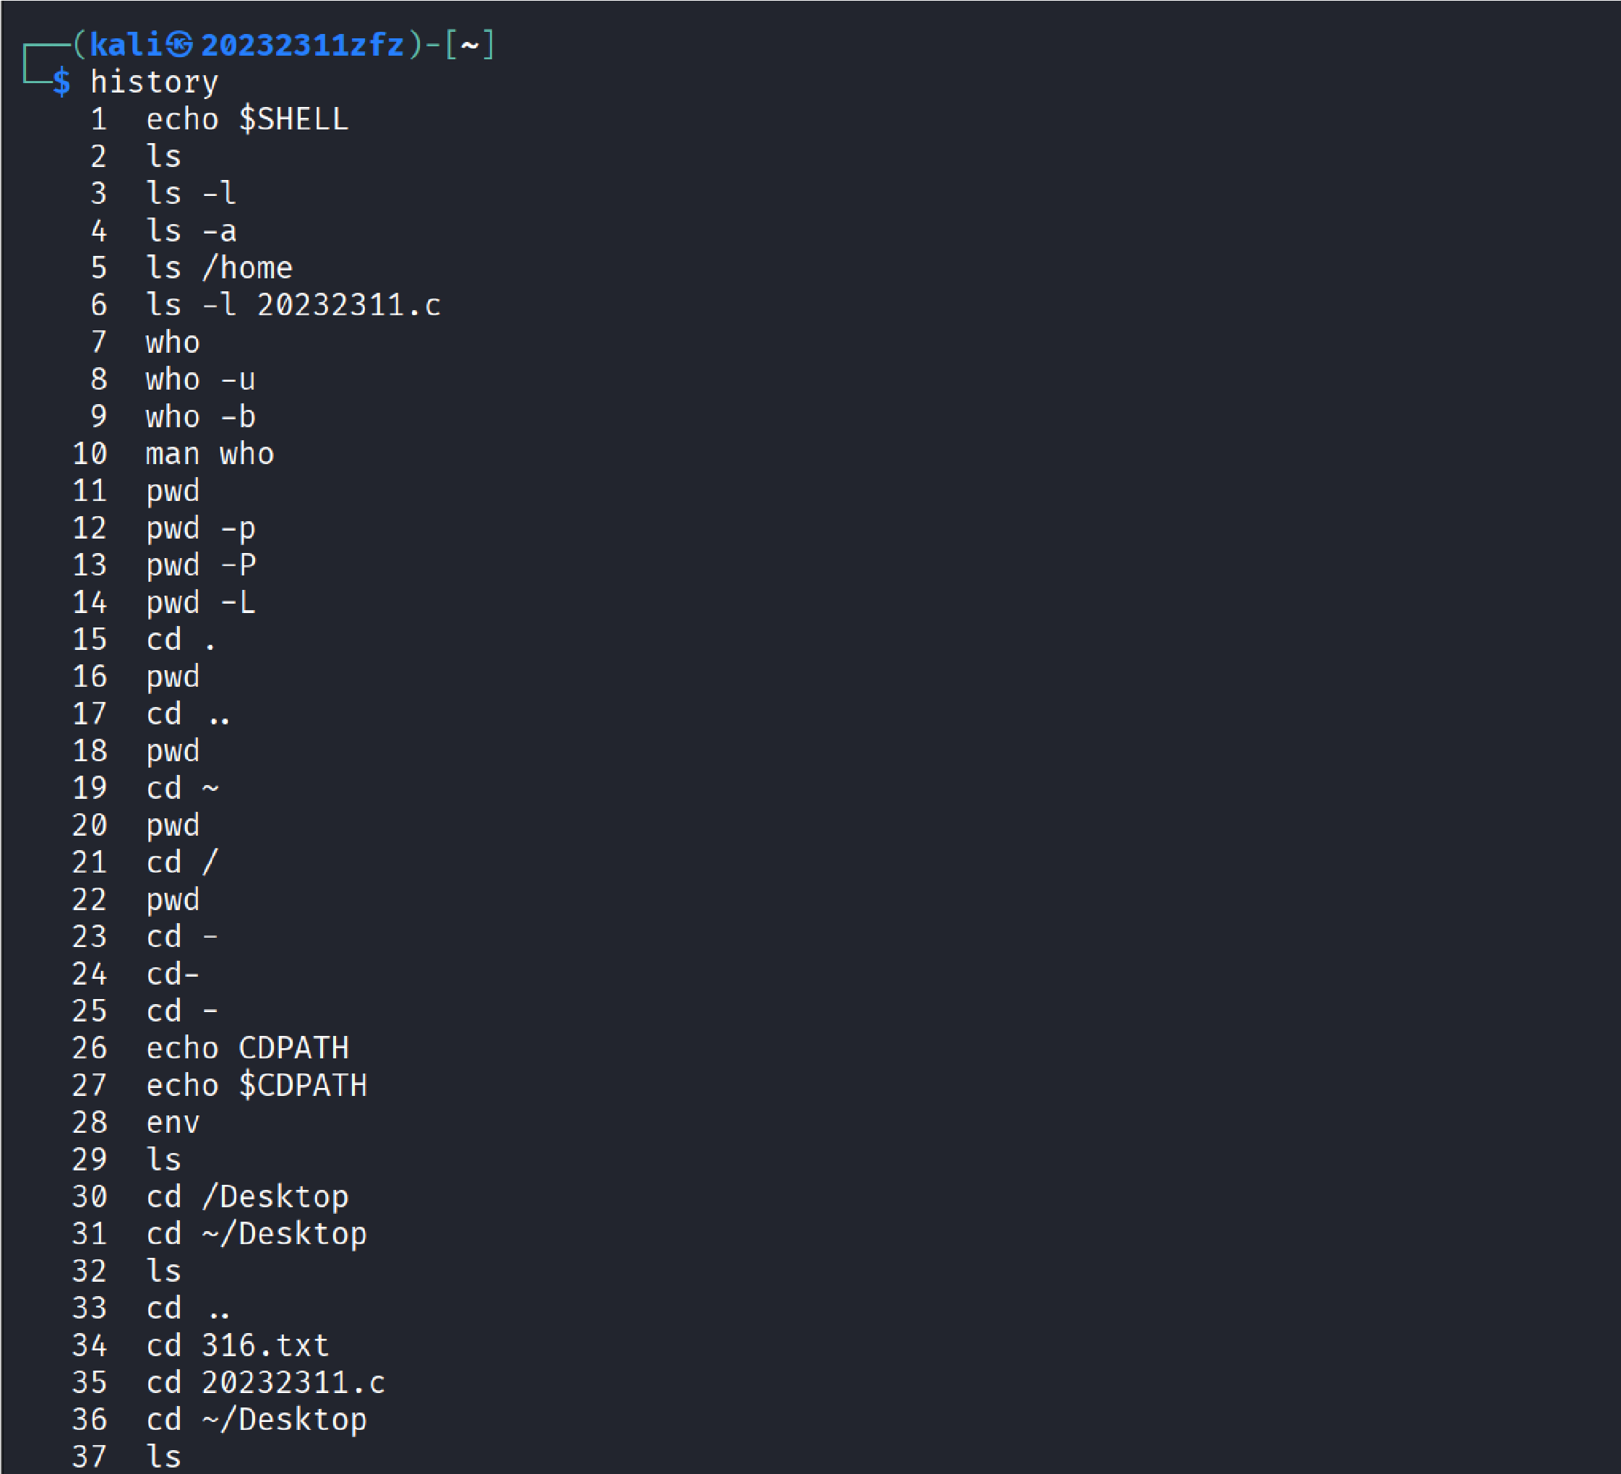
1. 查看最后10条命令
history 10
1. 搜索特定命令
history | grep ssh
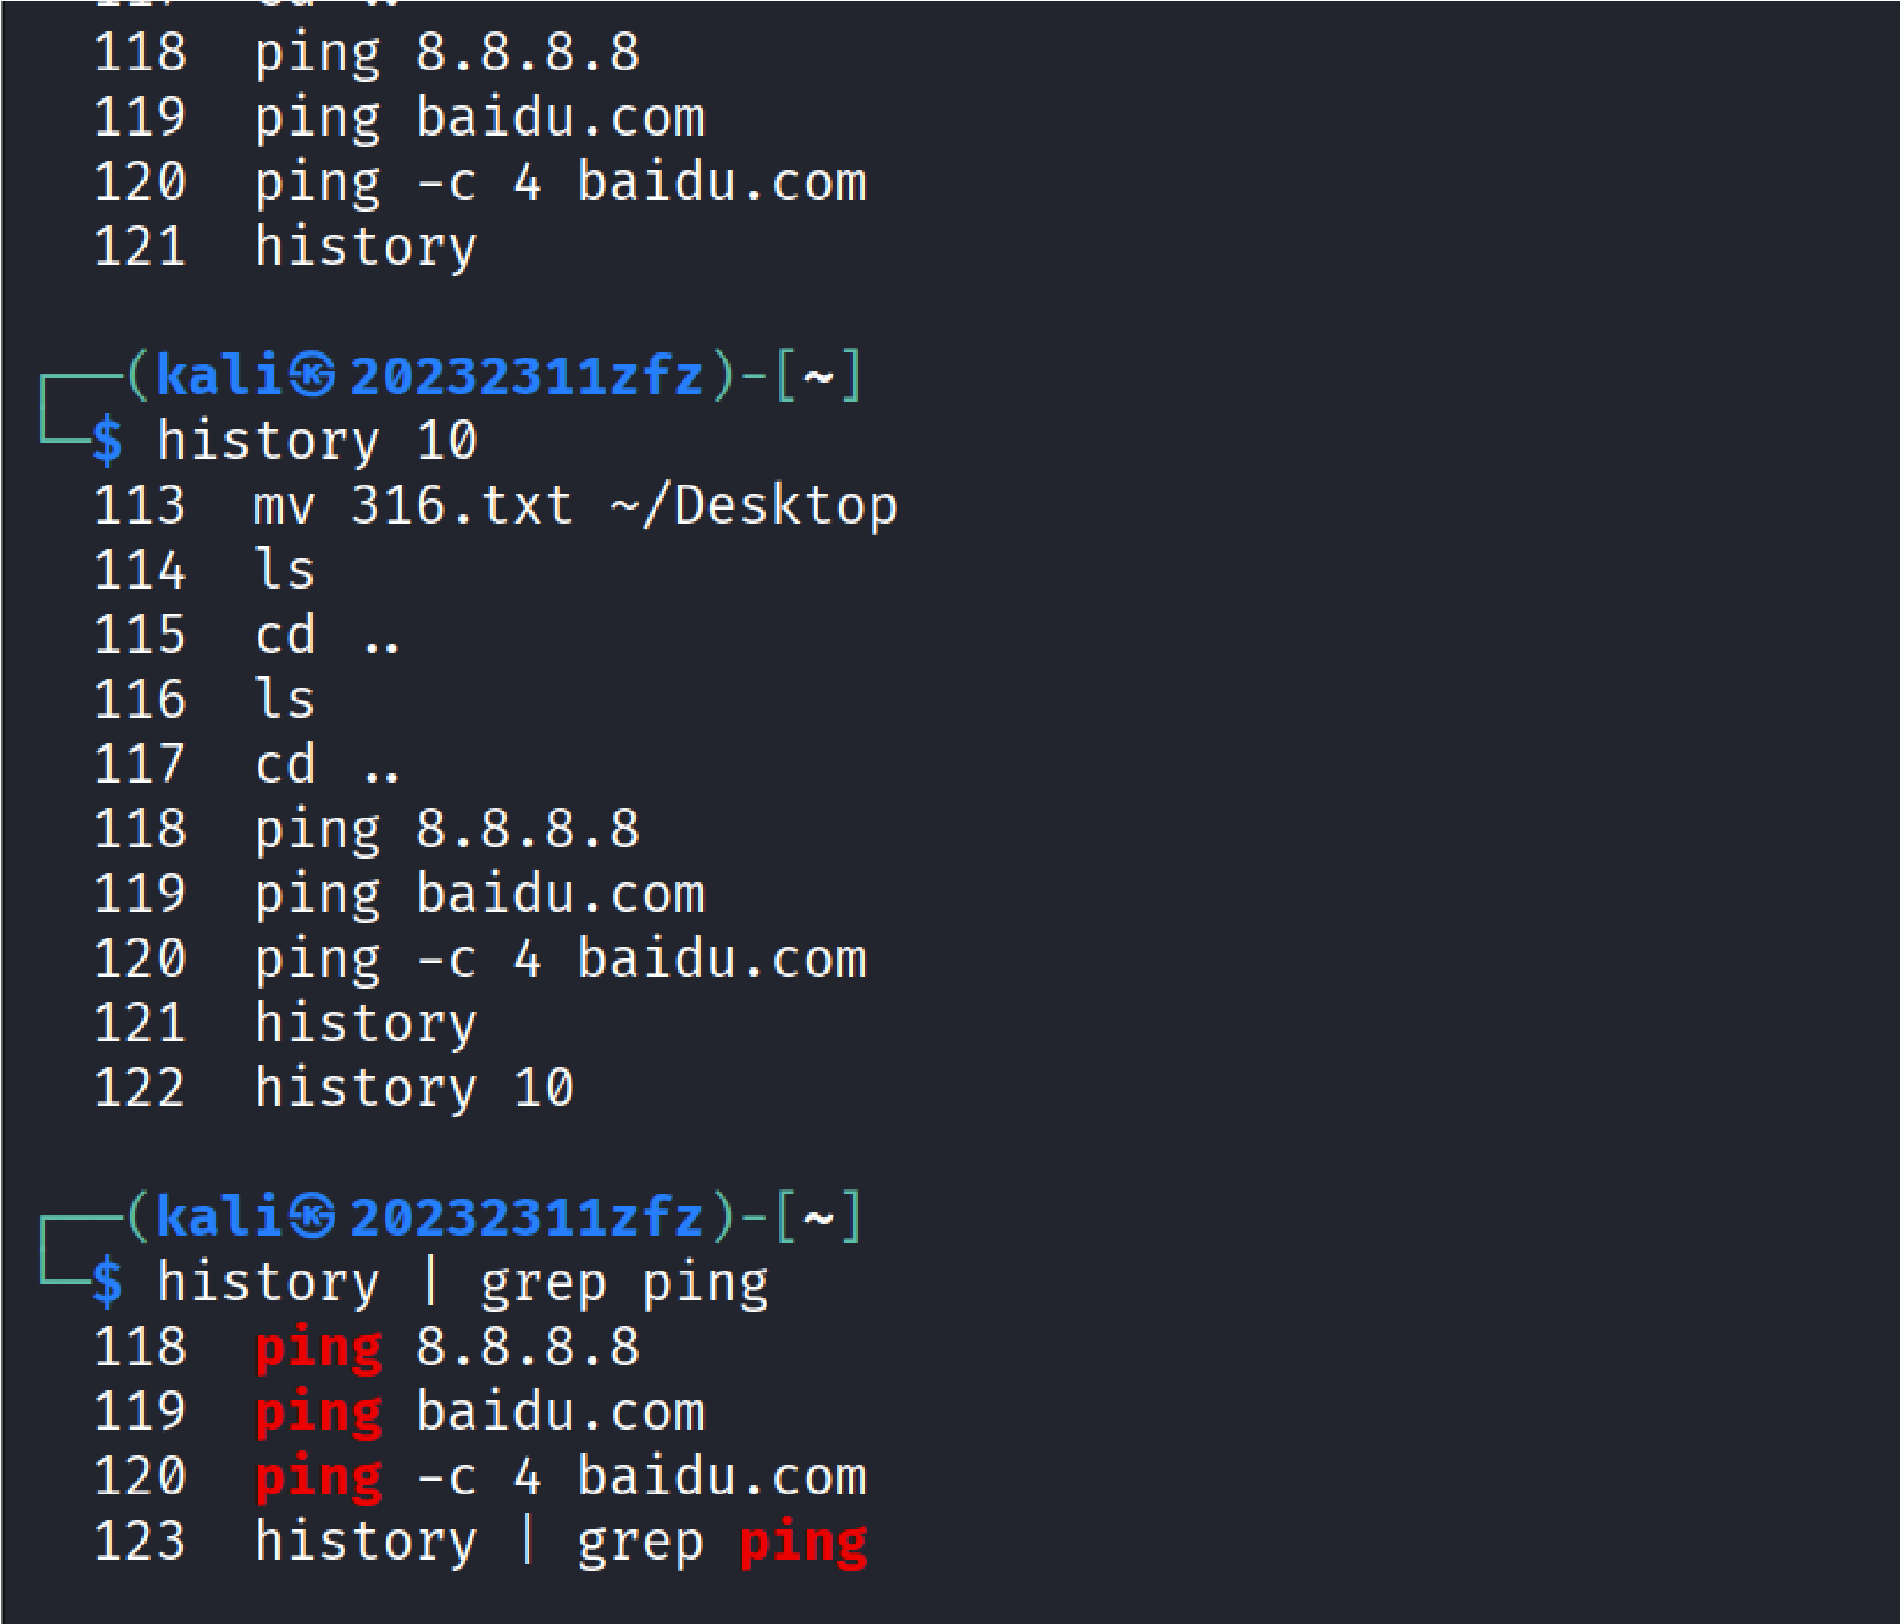
man参考： man history
学习建议： 对于每个命令，建议先⽤ --help 查看简要帮助，再⽤ man 命令深⼊学习详细⽤法。多动
⼿实践是掌握这些命令的最佳⽅式。

Linux 管道
你好，朱峰正！今天我们来学习Linux中最强⼤的功能之⼀——管道。这就像是在命令之间搭建"流⽔线"，让数据能够⾃动传递和处理。

标准输⼊，标准输出，标准错误
在Linux中，每个程序运⾏时都会⾃动打开三个"数据流通道"：
标准输⼊ ：这是程序 接收数据 的通道，⽂件描述符编号为 0 。默认情况下，它连接到你的键盘。当你在终端输⼊命令时，字符就是通过标准输⼊传递给程序的。
标准输出 ：这是程序 输出正常结果 的通道，⽂件描述符编号为 1 。默认显⽰在你的终端屏幕上。⽐如 ls 命令列出的⽂件列表，就是通过标准输出显⽰的。
标准错误 ：这是程序 输出错误信息和警告 的通道，⽂件描述符编号为 2 。默认也显⽰在终端屏幕上，但通常⽤不同的颜⾊区分。
简单理解 ：可以把程序想象成⼀个加⼯⼚：
原材料从"标准输⼊"通道进⼊
加⼯好的产品从"标准输出"通道送出
⽣产过程中的故障报警从"标准错误"通道送出输⼊输出重定向
Shell允许你改变这些默认的"数据流⽅向"，这就是重定向：
输出重定向 ：⽤ > 或 >>
命令 > 文件 ：将命令的标准输出 覆盖 写⼊到指定⽂件 命令 >> 文件 ：将命令的标准输出 追加 到指定⽂件末尾 命令 2> 错误文件 ：将标准错误重定向到指定⽂件输⼊重定向 ：⽤ <
命令 < 文件 ：让命令从⽂件读取输⼊，⽽不是从键盘管道 ：⽤ |
命令1 | 命令2 ：将命令1的 标准输出 作为命令2的 标准输⼊
学习命令⾏不仅仅是学习⼀堆命令，更是学习⼀种解决问题的思维⽅式。
当你遇到⼀个问题时，⼀个精通命令⾏的程序员会思考：
"我能否⽤⼏个现有的⼩⼯具，像搭积⽊⼀样把它们组合起来解决这个问题？"
不要仅仅把 Shell 当作⼀个启动程序的启动器，⽽要把它看作⼀个强⼤的编程环境和粘合剂。
- 命令即是函数 ：
每个命令⾏⼯具（如 grep , find , sed , awk , sort 等）都可以被看作是执⾏单⼀功能的⼩型函数。它们遵循 Unix 哲学："只做⼀件事，并做到最好"。
- 管道（|）是组合器 ：
Shell 的管道操作符允许你将这些⼩函数的输⼊和输出连接起来，创造出复杂的数据流处理管线。
这是⼀种强⼤⽆⽐的组合式开发。
电信⾏业管道应⽤⽰例以下是专⻔为电信⾏业设计的5个实⽤管道⽰例：

⽰例1：实时监控⽹络设备⽇志中的异常连接
tail -f /var/log/router/auth.log | grep -E "(FAILED|ERROR|unauthorized)" | awk '{print $1, $4,


电信应⽤ ：实时监控路由器认证⽇志，提取失败登录尝试和未授权访问，⽤于安全审计和⼊侵检测。

⽰例2：分析基站信号质量统计数据
cat base_station_metrics.csv | grep -v "^#" | cut -d, -f2,5,7 | awk -F, '$3 < -90 {print "弱信号


电信应⽤ ：处理基站性能数据，识别信号强度低于-90dBm的弱覆盖基站，按信号强度排序输出。

⽰例3：批量处理⽤⼾投诉数据并⽣成报告
find /telecom/complaints/ -name "*.log" -mtime -7 | xargs cat | grep "网络中断" | wc -l | awk '


电信应⽤ ：统计过去⼀周内所有投诉⽇志中"⽹络中断"相关投诉的数量，⽤于服务质量监控。

⽰例4：监控⽹络流量异常峰值
ifconfig eth0 | grep "RX packets" | awk '{print $3, $5}' | sed 's/[:]/ /g' | awk '{print "接收包


电信应⽤ ：实时提取⽹络接⼝统计信息，监控接收包数量和错误包⽐例，⽤于⽹络质量分析。

⽰例5：处理CDR话单数据并分析通话模式
cat call_detail_records.csv | awk -F, '{duration = $5; if(duration > 300) print $2, "长时间通话


电信应⽤ ：分析通话详单，找出通话时⻓超过5分钟的前10个最⻓通话，⽤于业务模式分析或异常检测。
管道思维的核⼼优势 ：
模块化 ：每个命令只负责⼀个简单任务可组合性 ：像搭积⽊⼀样⾃由组合流式处理 ：数据流动处理，内存占⽤⼩可读性 ：管道命令清晰表达了数据处理流程在电信这种数据密集型的⾏业，掌握管道技术能让你⾼效处理海量的⽇志、监控数据和业务记录。
在 MarkdownFlow 体验台 制作
分享ID: 59c7fcd94c1c50bc0a3a3b12c9d87a10

